ДУМА
ЧУГУЕВСКОГО
МУНИЦИПАЛЬНОГО ОКРУГА

Р Е Ш Е Н И Е

О внесении изменений в Правила землепользования и застройки Чугуевского муниципального округа

Принято Думой Чугуевского муниципального округа
«16» февраля 2024 года
Статья 1.
Внести в Правила землепользования и застройки Чугуевского муниципального округа, утвержденные решением Думы Чугуевского муниципального округа от 11 января 2021 года №142-НПА «Правила землепользования и застройки Чугуевского муниципального округа» (в ред. от 23.03.2021 № 183-НПА, от 14.12.2021 № 302-НПА, от 03.10.2022 № 411-НПА, от 08.06.2023 № 484-НПА) (далее – Правила), следующие изменения:
1.1. Подпункт 3.1.1 пункта 3.1 главы III «Градостроительные регламенты» Правил дополнить строкой 18 следующего содержания:
18 | Среднее и высшее профессиональное образование  (код 3.5.2)  Размещение объектов капитального строительства, предназначенных для профессионального образования и просвещения (профессиональные технические училища, колледжи, художественные, музыкальные училища, общества знаний, институты, университеты, организации по переподготовке и повышению квалификации специалистов и иные организации, осуществляющие деятельность по образованию и просвещению), в том числе зданий, спортивных сооружений, предназначенных для занятия обучающихся физической культурой и спортом | Предельное максимальное количество этажей - 3 надземных этажа.  Минимальные отступы от границ земельных участков в целях определения мест допустимого размещения зданий, строений, сооружений, за пределами которых запрещено строительство зданий, строений, сооружений - 5 м.  В условиях реконструкции существующей застройки отступы от границ земельного участка формируются в соответствии со сложившейся линией застройки или по красной линии.  Размеры земельных участков для объектов среднего и высшего профессионального образования - не менее 2000 кв. м.  Максимальный процент застройки в границах земельного участка, включая здания, строения, сооружения, в том числе обеспечивающие функционирование объекта - 60%.  Минимальный процент озеленения - 20%.  Минимальное количество мест для стоянки автомобилей - 1 машино-место на 100 кв. м общей площади.

1.2. Главу II «Карта градостроительного зонирования и зон с особыми условиями использования территорий» Правил изложить в следующей редакции согласно Приложению.
Статья 2.
Настоящее решение вступает в силу со дня его официального опубликования.

Глава Чугуевского
муниципального округа Р.Ю. Деменев

«19» февраля 2024 года
№ 573 – НПА

Приложение
к решению Думы Чугуевского
муниципального округа
от 19.02.2024 № 573-НПА

«
ГЛАВА II. КАРТА ГРАДОСТРОИТЕЛЬНОГО ЗОНИРОВАНИЯ И ЗОН С ОСОБЫМИ УСЛОВИЯМИ ИСПОЛЬЗОВАНИЯ ТЕРРИТОРИЙ
Карты градостроительного зонирования и зон с особыми условиями использования территории Чугуевского муниципального округа:
(в ред. реш. Думы Чугуевского муниципального округа от 14.12.2021 № 302-НПА, от 03.10.2022 № 411-НПА)

- Карта градостроительного зонирования. Карта зон с особыми условиями использования территории Чугуевского муниципального округа Приморского края (Фрагмент I). (в ред. реш. Думы Чугуевского муниципального округа от 14.12.2021 № 302-НПА, от 03.10.2022 № 411-НПА)
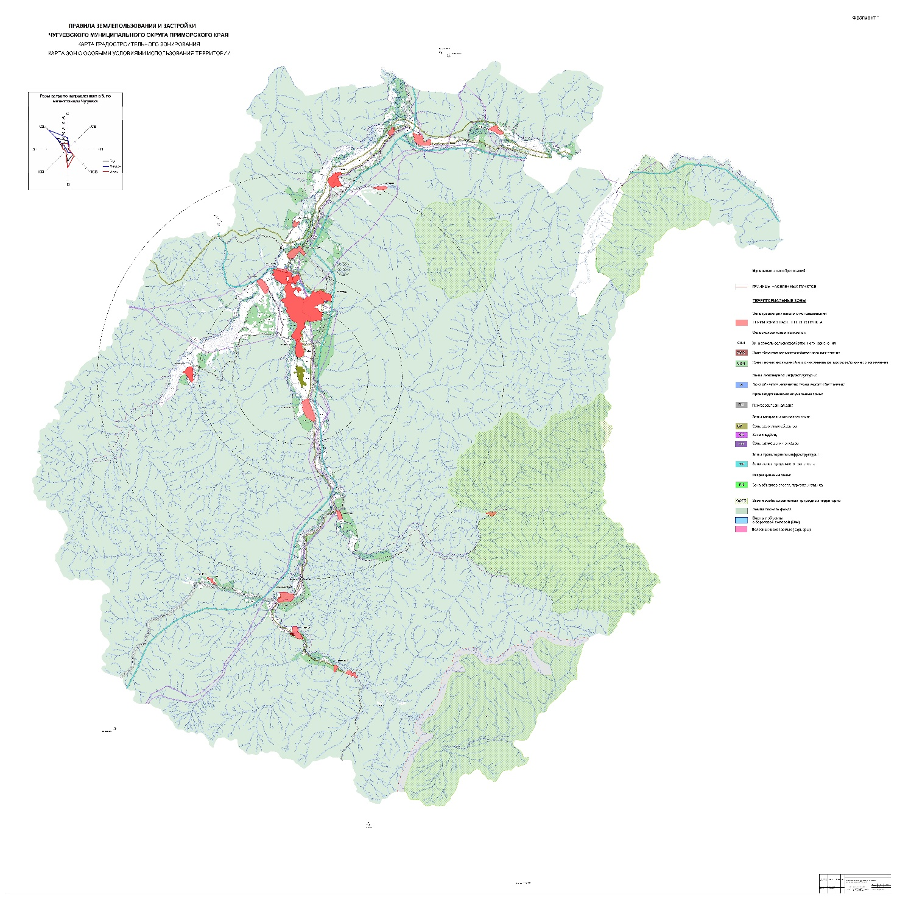

- Карта градостроительного зонирования. Карта зон с особыми условиями использования территории Чугуевского муниципального округа Приморского края (Фрагмент II). (в ред. реш. Думы Чугуевского муниципального округа от 03.10.2022 № 411-НПА)
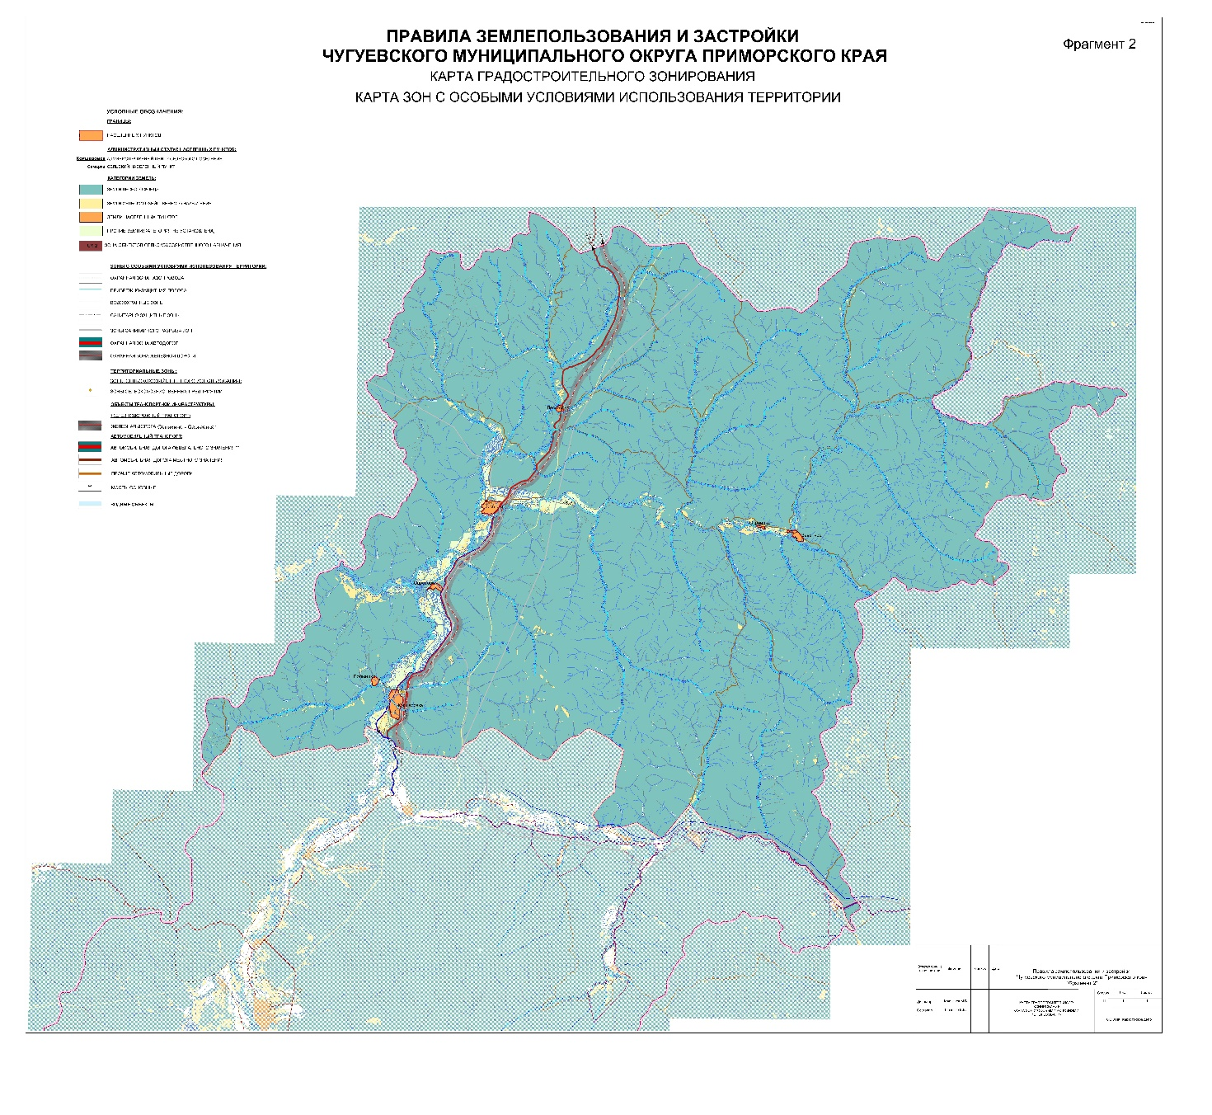

- Карта градостроительного зонирования. Карта зон с особыми условиями использования территории Чугуевского муниципального округа Приморского края (Фрагмент III).
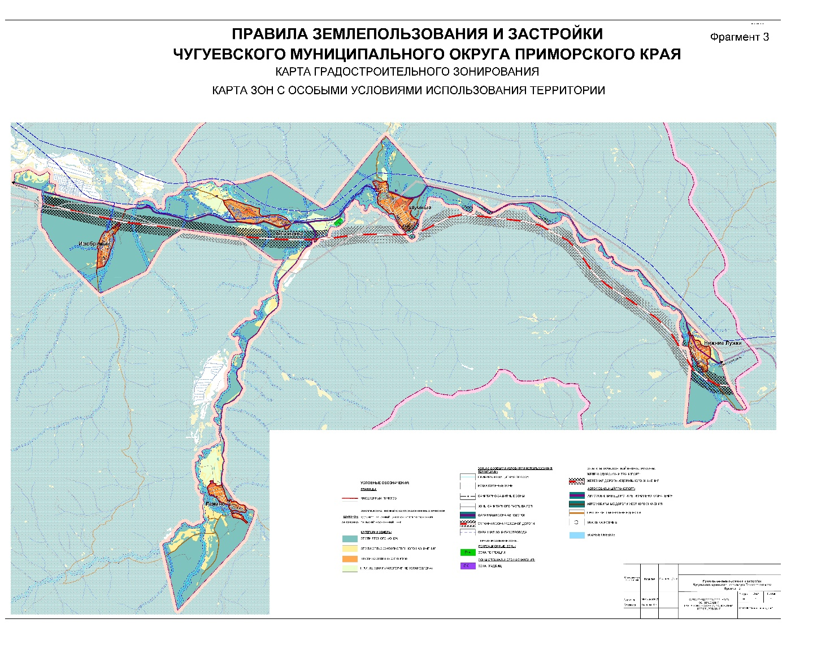

- Карта градостроительного зонирования. Карта зон с особыми условиями использования территории с.Чугуевка. (в ред. реш. Думы Чугуевского муниципального округа от 14.12.2021 № 302-НПА, от 03.10.2022 № 411-НПА)
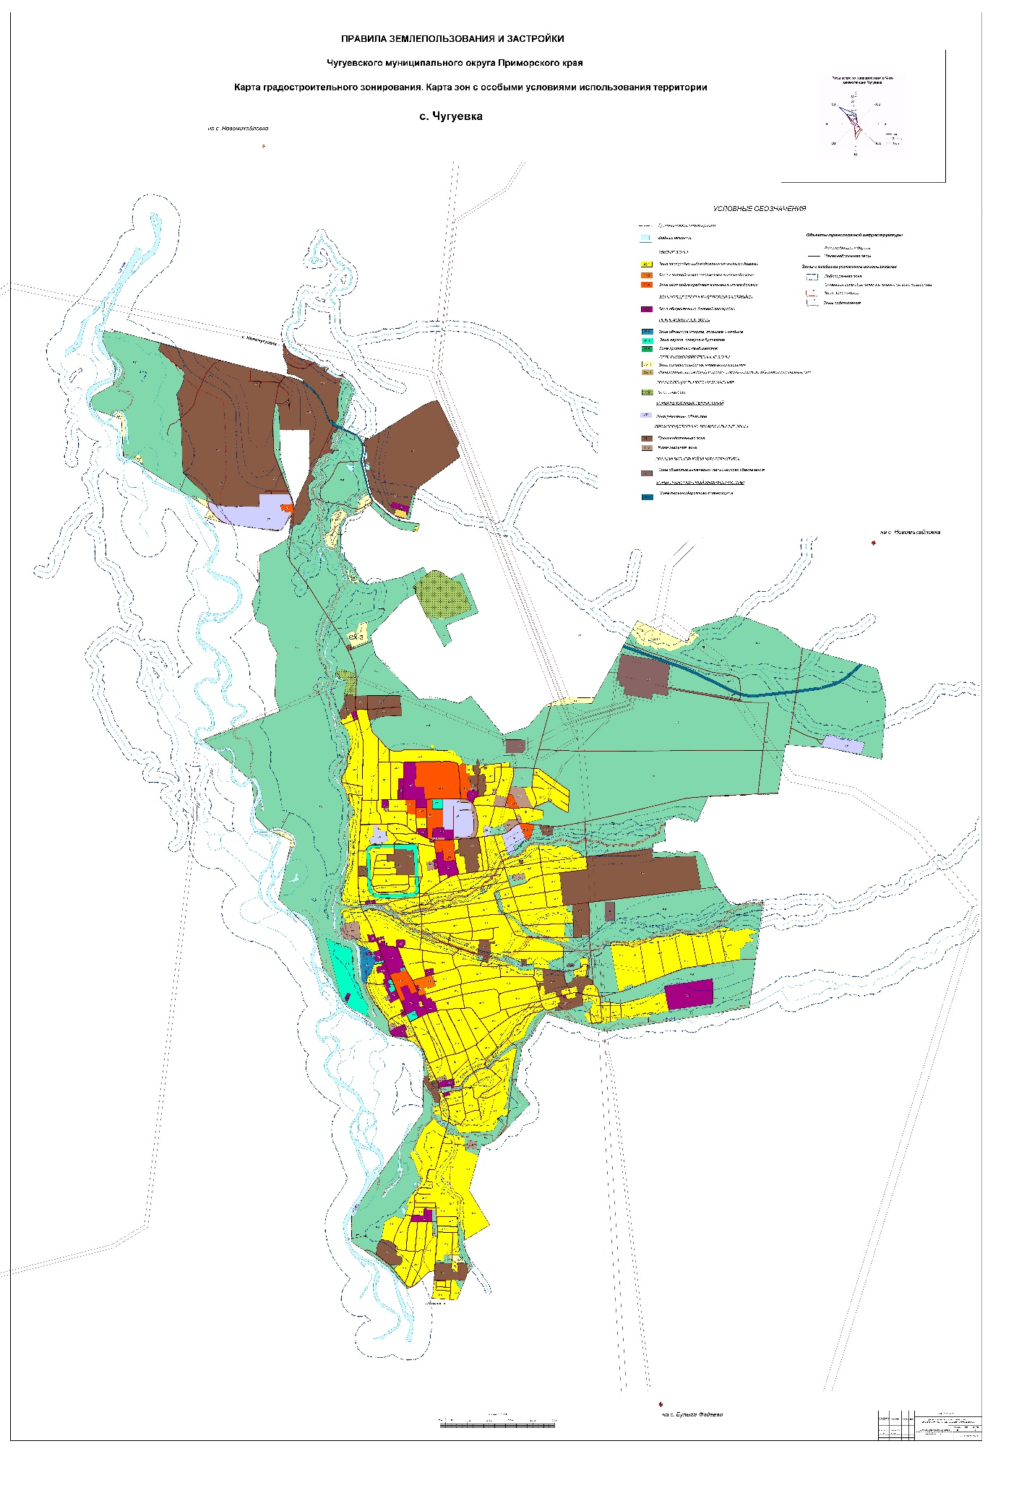
- Карта градостроительного зонирования. Карта зон с особыми условиями использования территории с.Архиповка. (в ред. реш. Думы Чугуевского муниципального округа от 14.12.2021 № 302-НПА, от 03.10.2022 № 411-НПА)
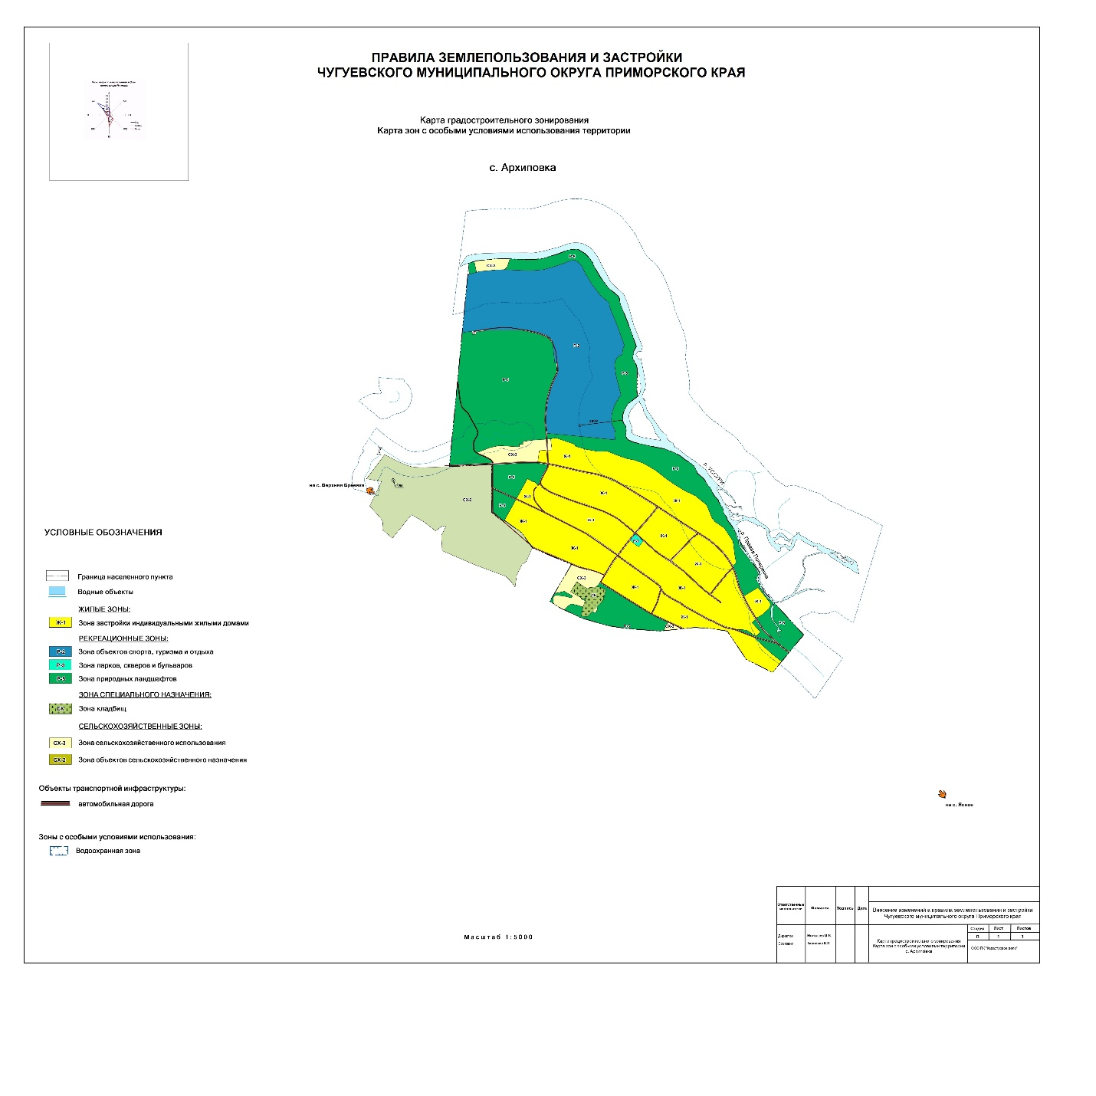

- Карта градостроительного зонирования. Карта зон с особыми условиями использования территории с.Березовка. (в ред. реш. Думы Чугуевского муниципального округа от 14.12.2021 № 302-НПА)
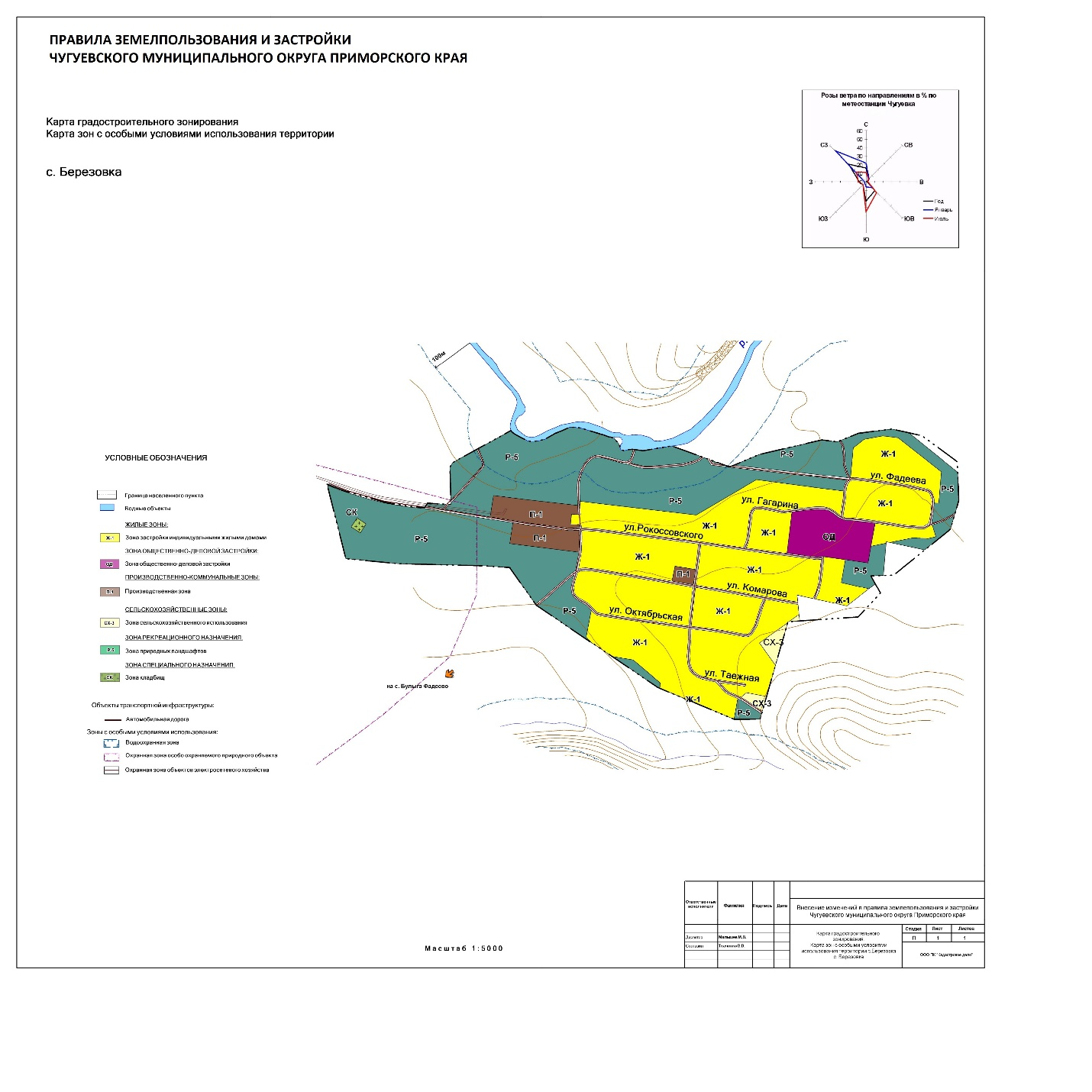

- Карта градостроительного зонирования. Карта зон с особыми условиями использования территории с.Булыга-Фадеево. (в ред. реш. Думы Чугуевского муниципального округа от 14.12.2021 № 302-НПА)
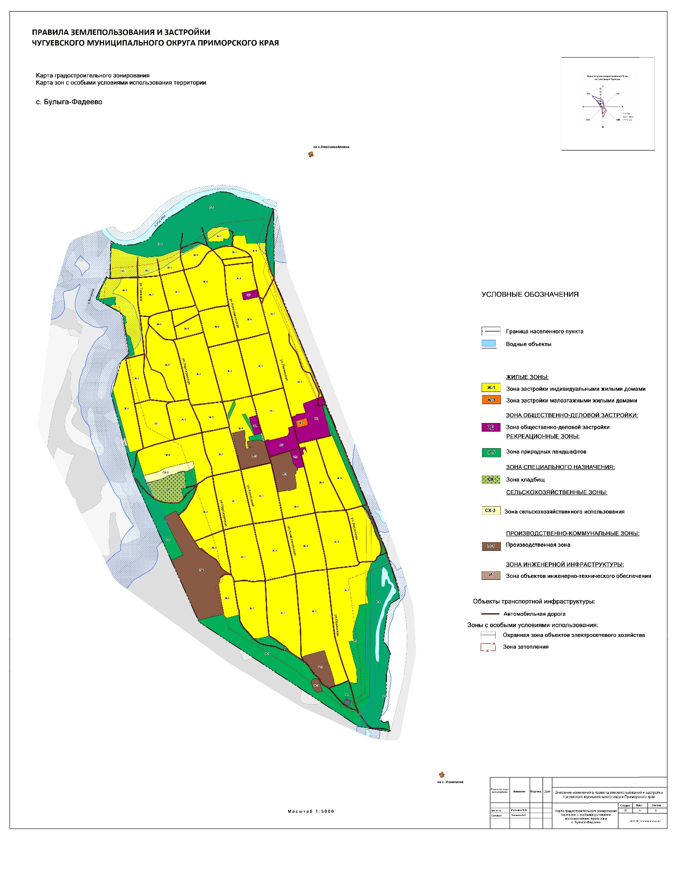

- Карта градостроительного зонирования. Карта зон с особыми условиями использования территории с.Варпаховка.
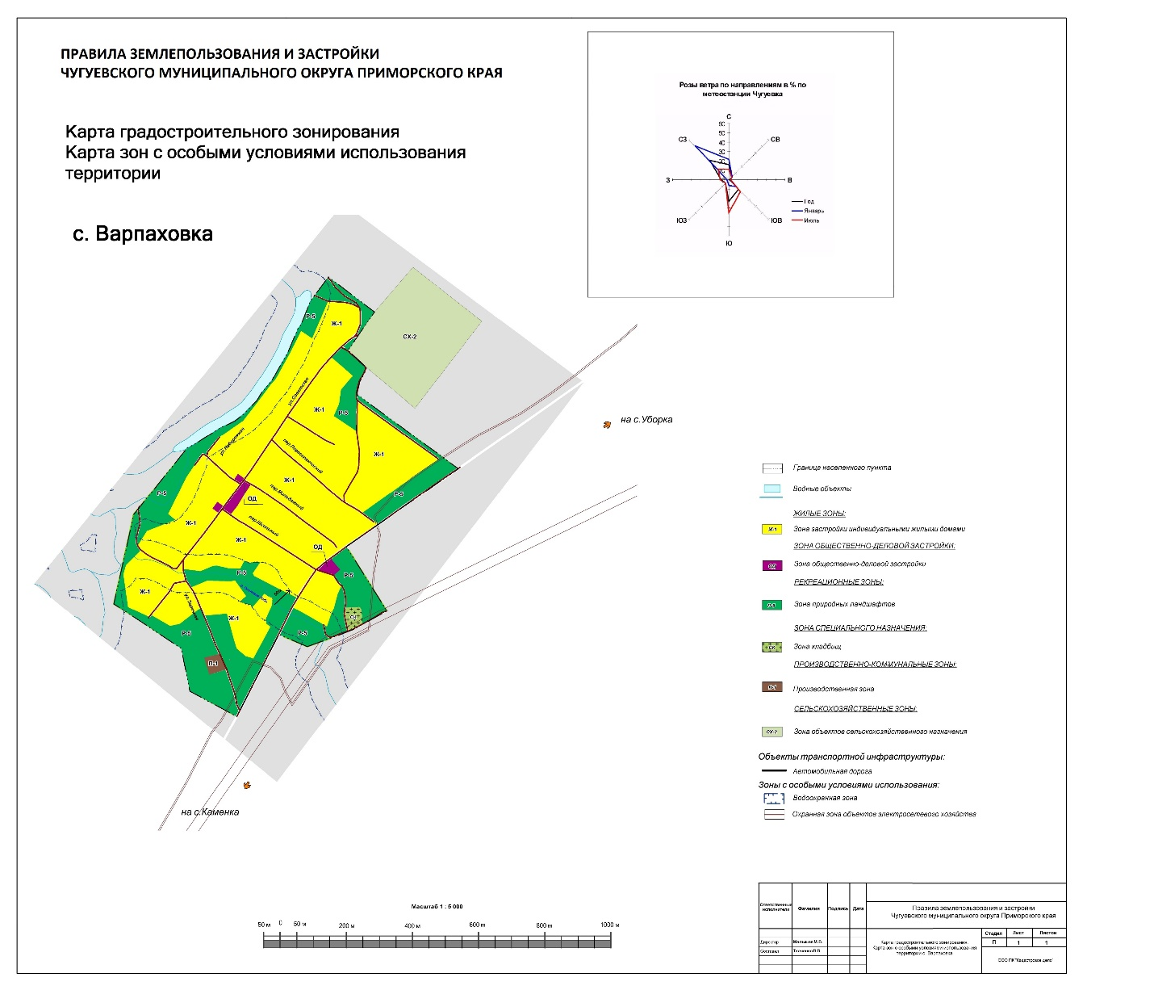

- Карта градостроительного зонирования. Карта зон с особыми условиями использования территории с.Верхняя Бреевка. (в ред. реш. Думы Чугуевского муниципального округа от 14.12.2021 № 302-НПА)
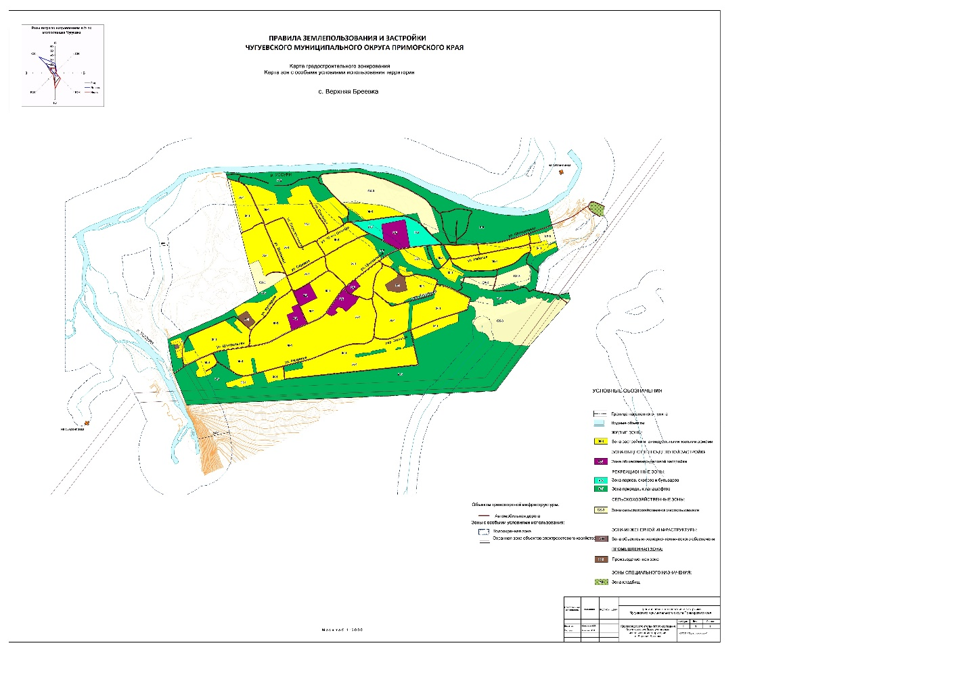

- Карта градостроительного зонирования. Карта зон с особыми условиями использования территории с.Заметное.
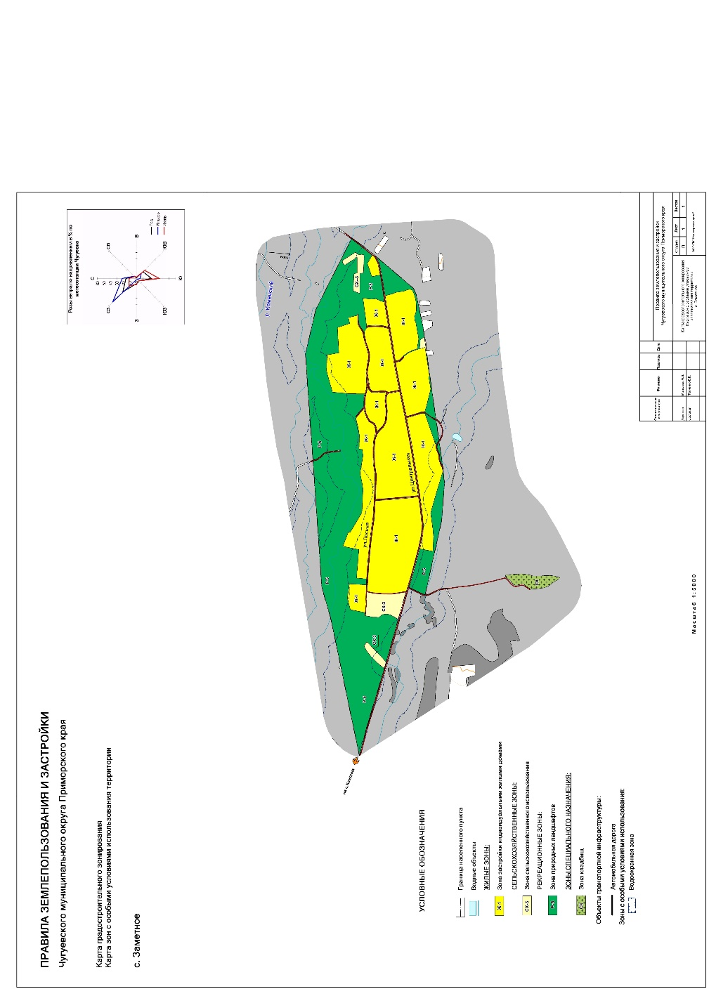

- Карта градостроительного зонирования. Карта зон с особыми условиями использования территории с.Извилинка. (в ред. реш. Думы Чугуевского муниципального округа от 03.10.2022 № 411-НПА)
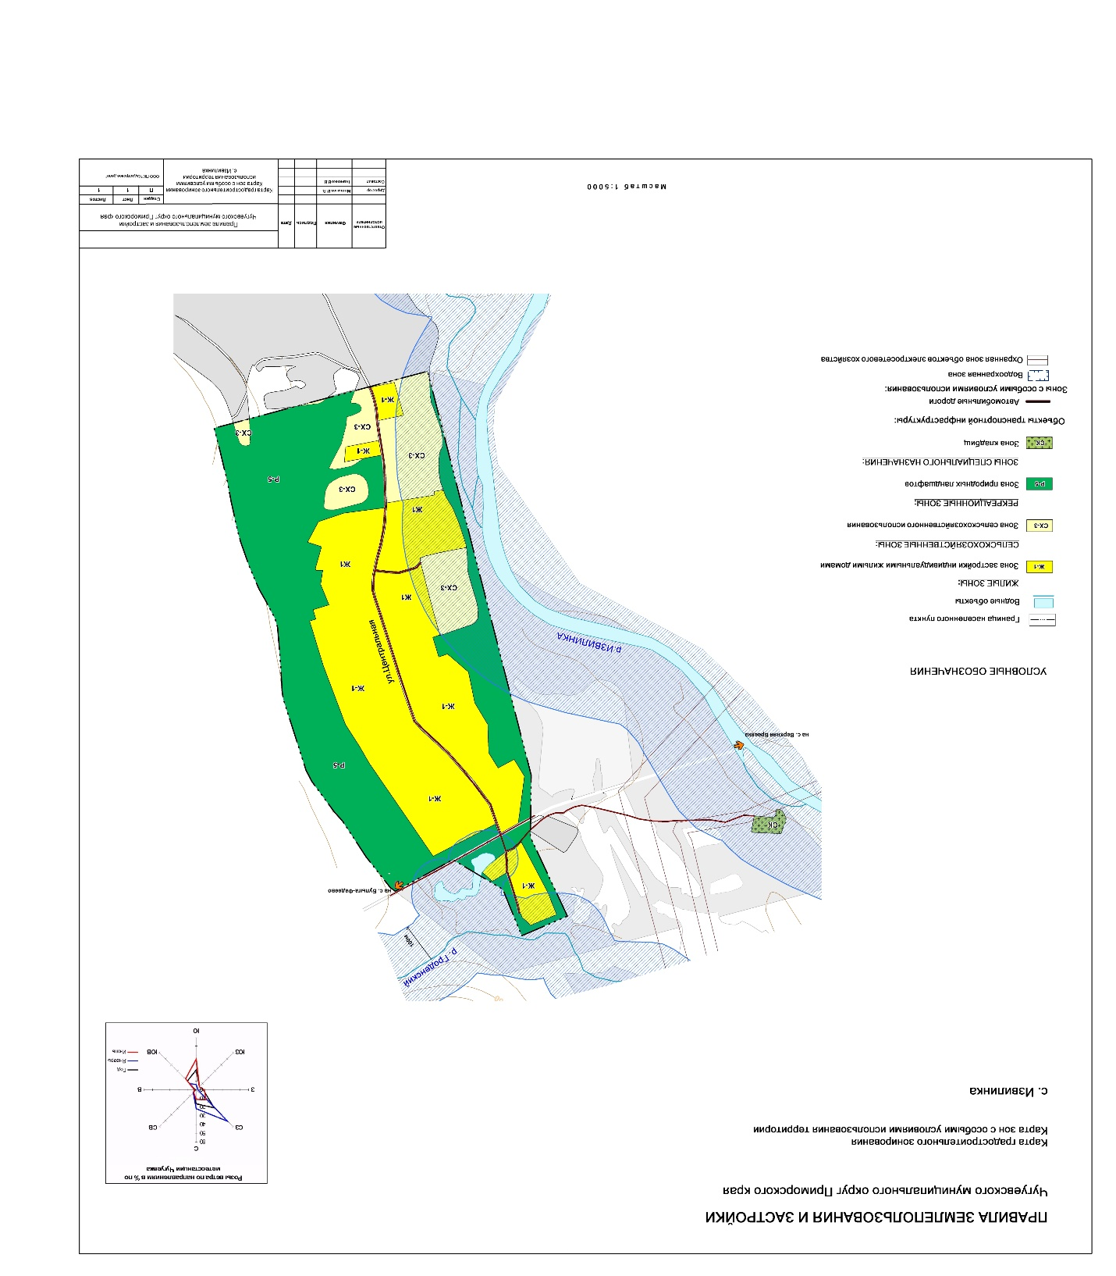

- Карта градостроительного зонирования. Карта зон с особыми условиями использования территории с.Каменка. (в ред. реш. Думы Чугуевского муниципального округа от 14.12.2021 № 302-НПА, от 03.10.2022 № 411-НПА)
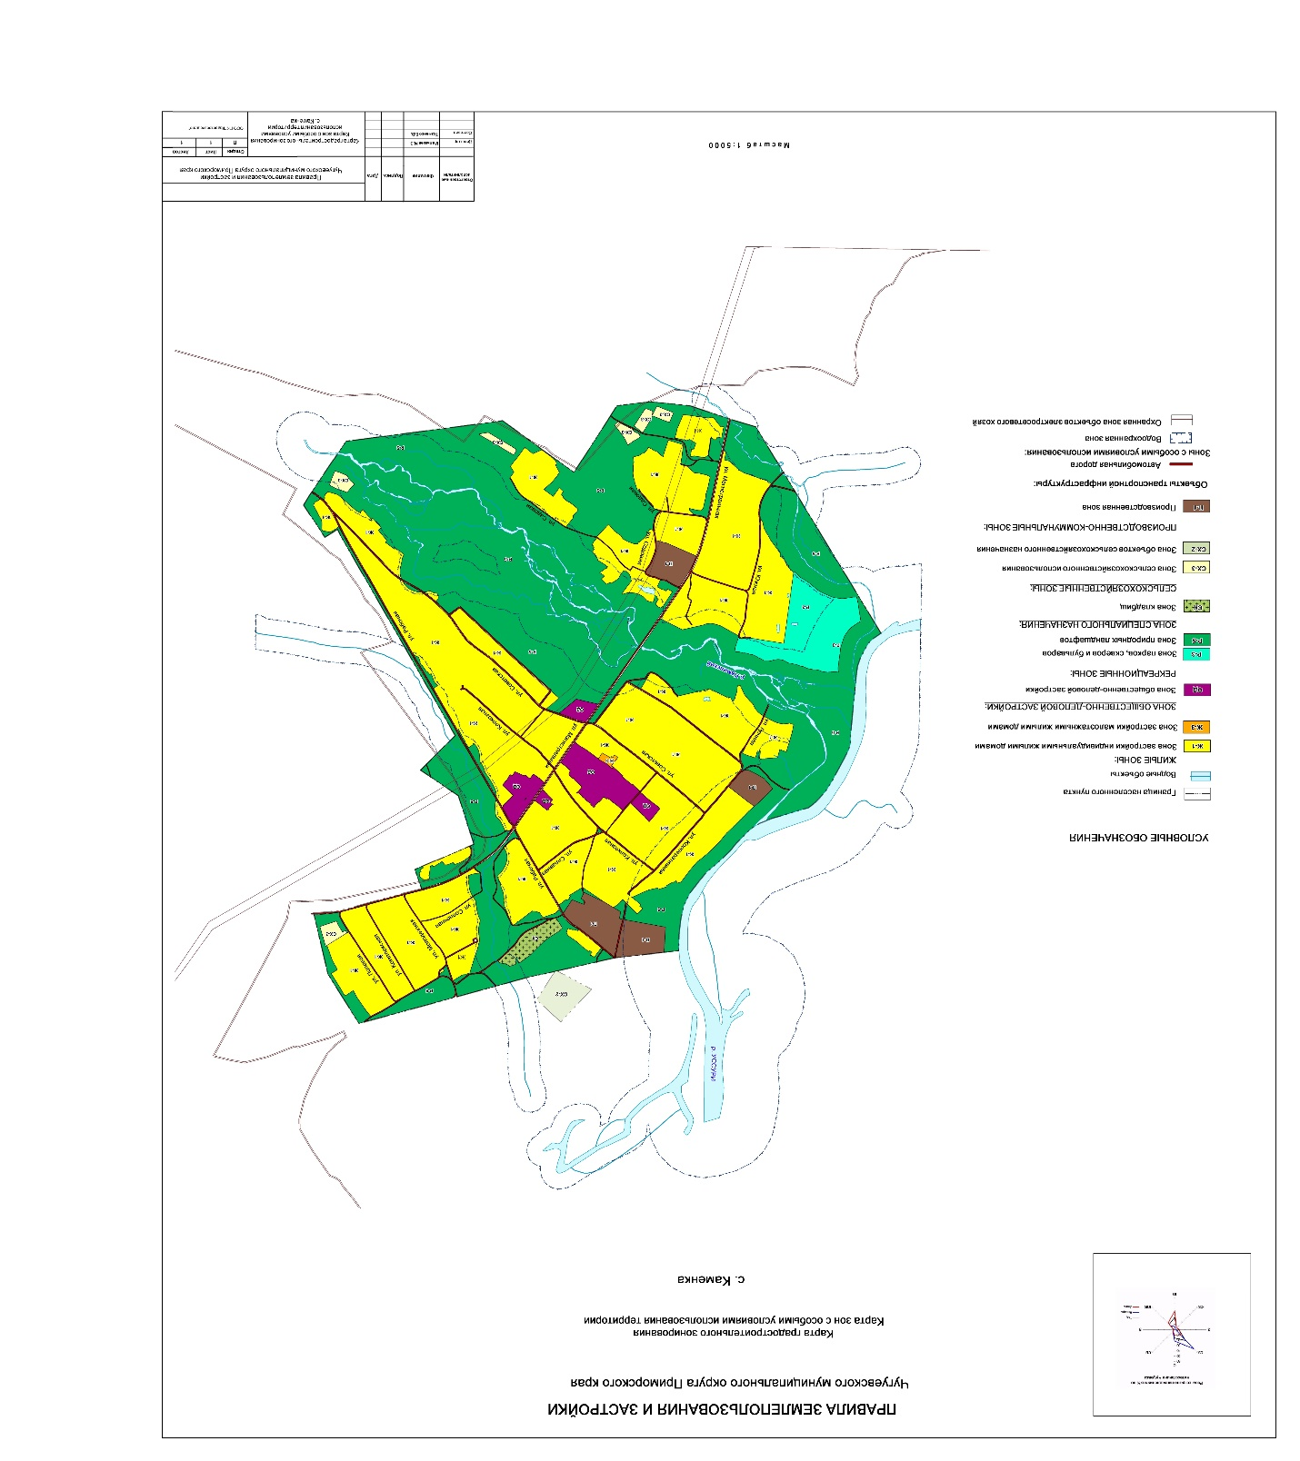

- Карта градостроительного зонирования. Карта зон с особыми условиями использования территории с.Медвежий Кут. (в ред. реш. Думы Чугуевского муниципального округа от 14.12.2021 № 302-НПА)
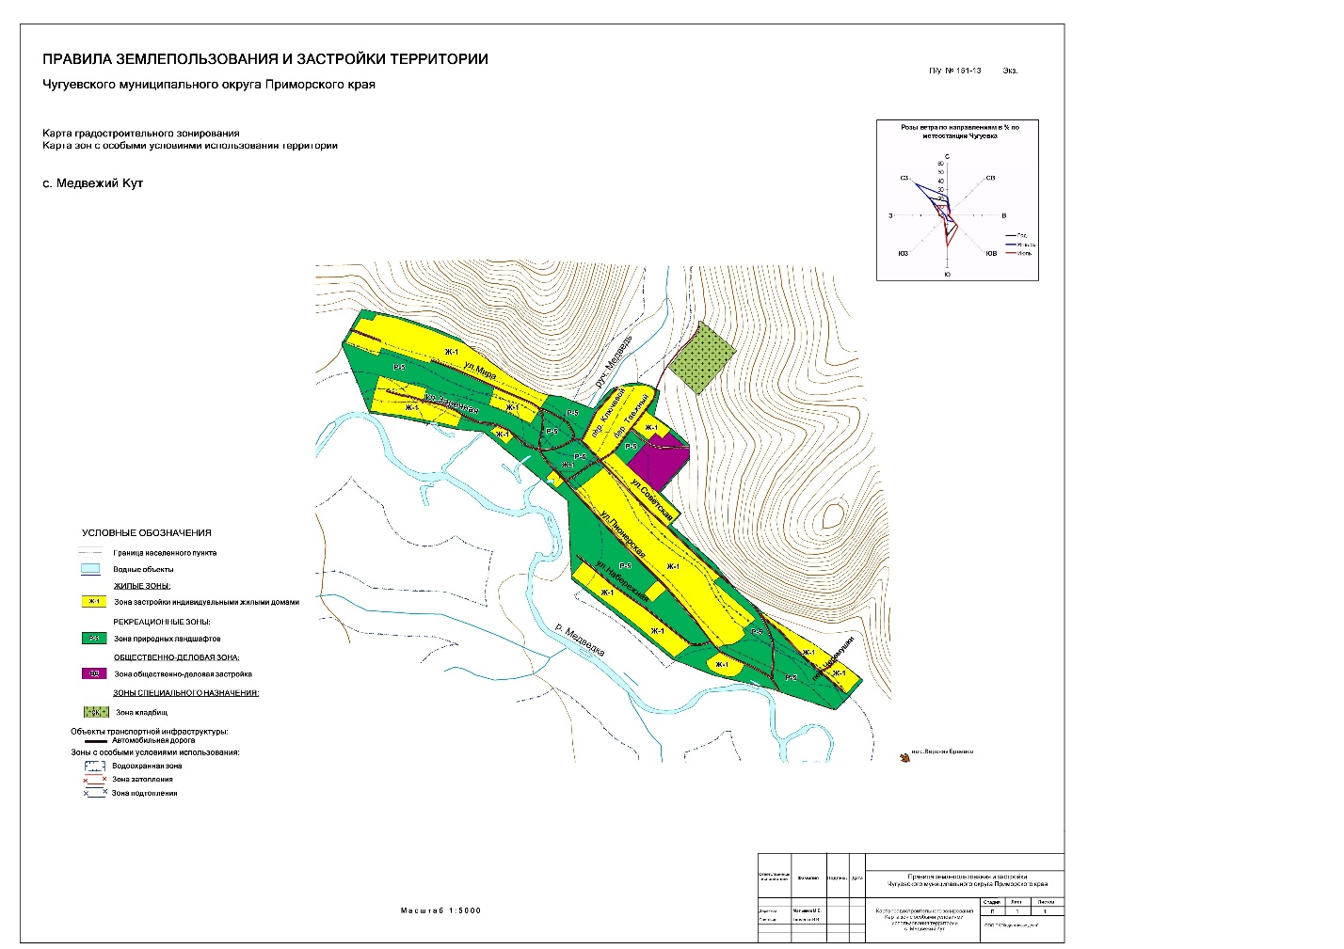

- Карта градостроительного зонирования. Карта зон с особыми условиями использования территории с.Михайловка.
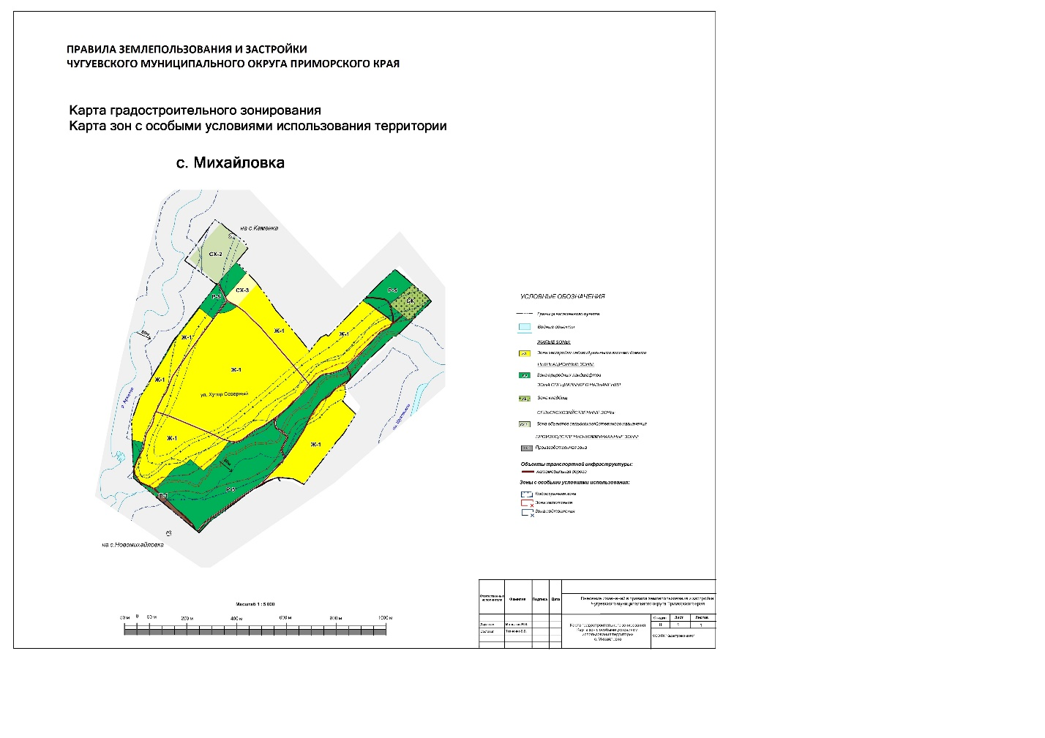

- Карта градостроительного зонирования. Карта зон с особыми условиями использования территории с.Новомихайловка.
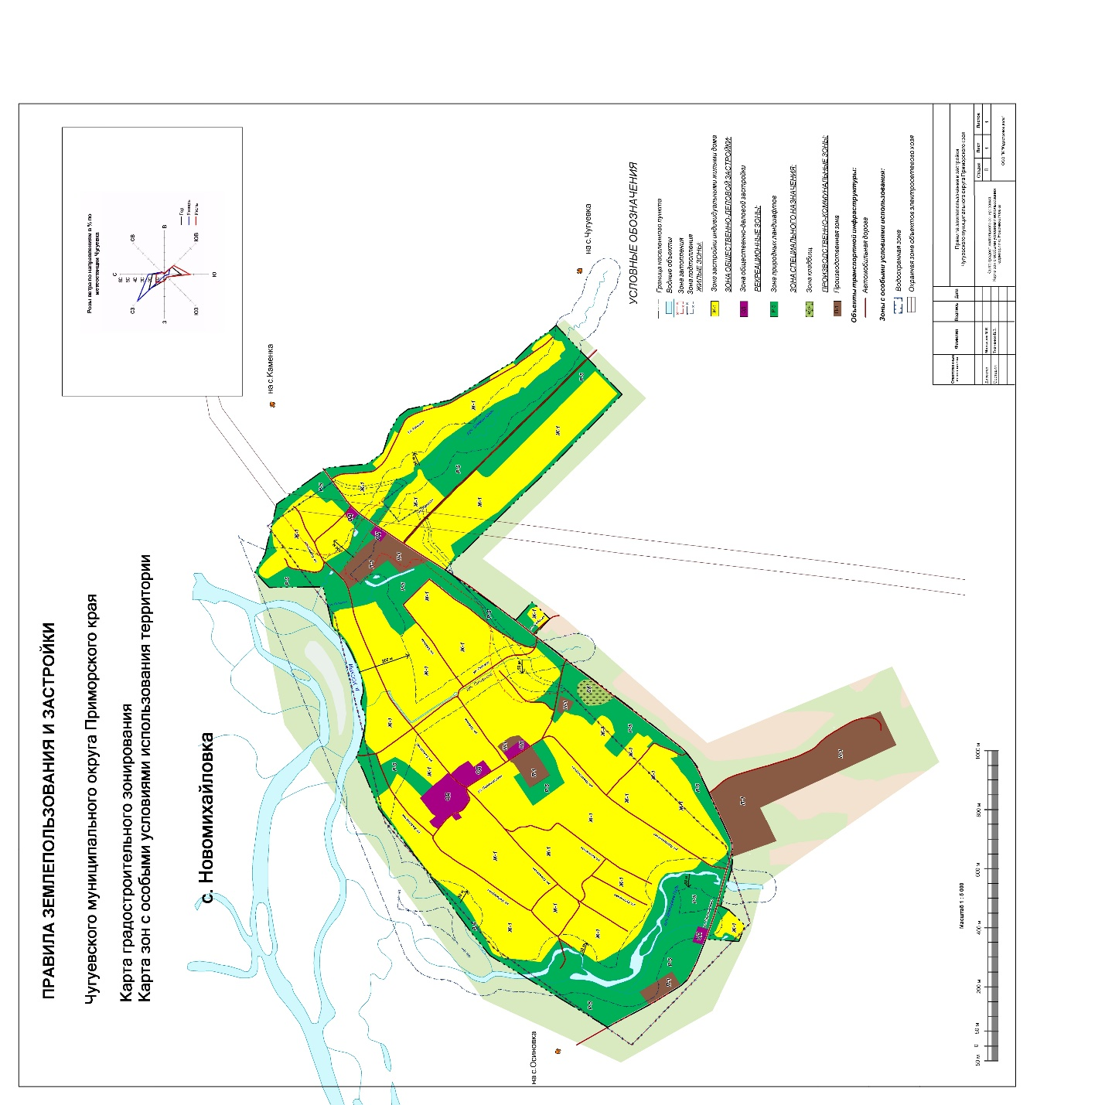

- Карта градостроительного зонирования. Карта зон с особыми условиями использования территории с.Новочугуевка.
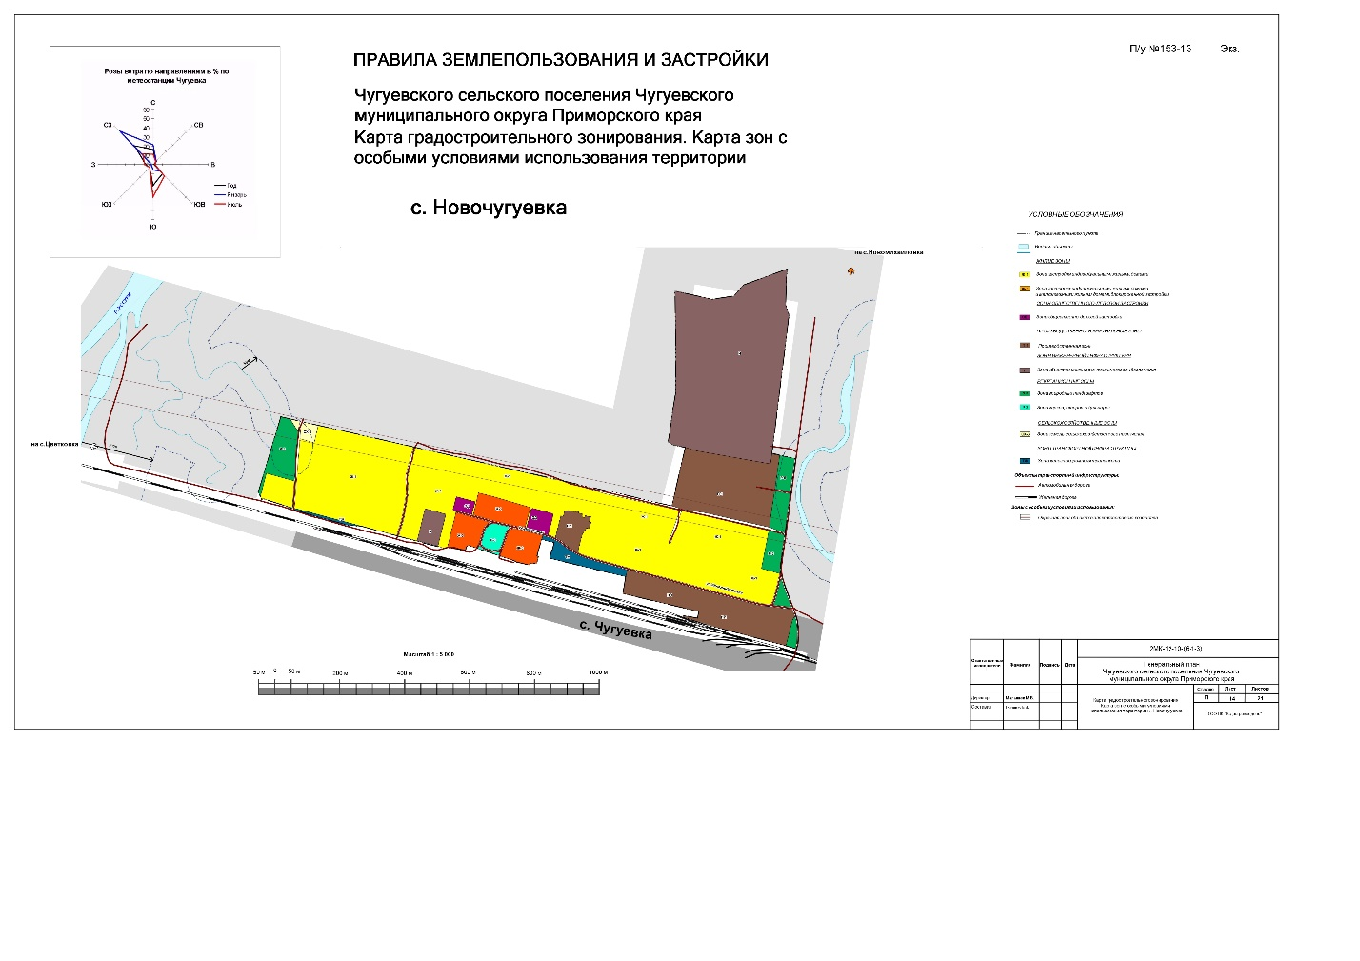

- Карта градостроительного зонирования. Карта зон с особыми условиями использования территории с.Павловка.
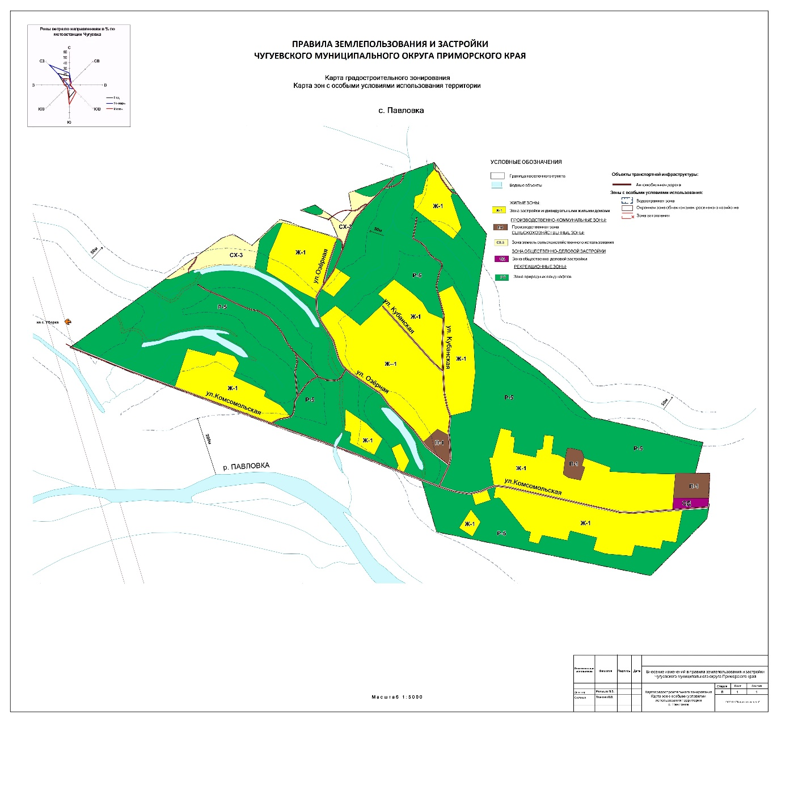

- Карта градостроительного зонирования. Карта зон с особыми условиями использования территории с.Пшеницыно. (в ред. реш. Думы Чугуевского муниципального округа от 14.12.2021 № 302-НПА)
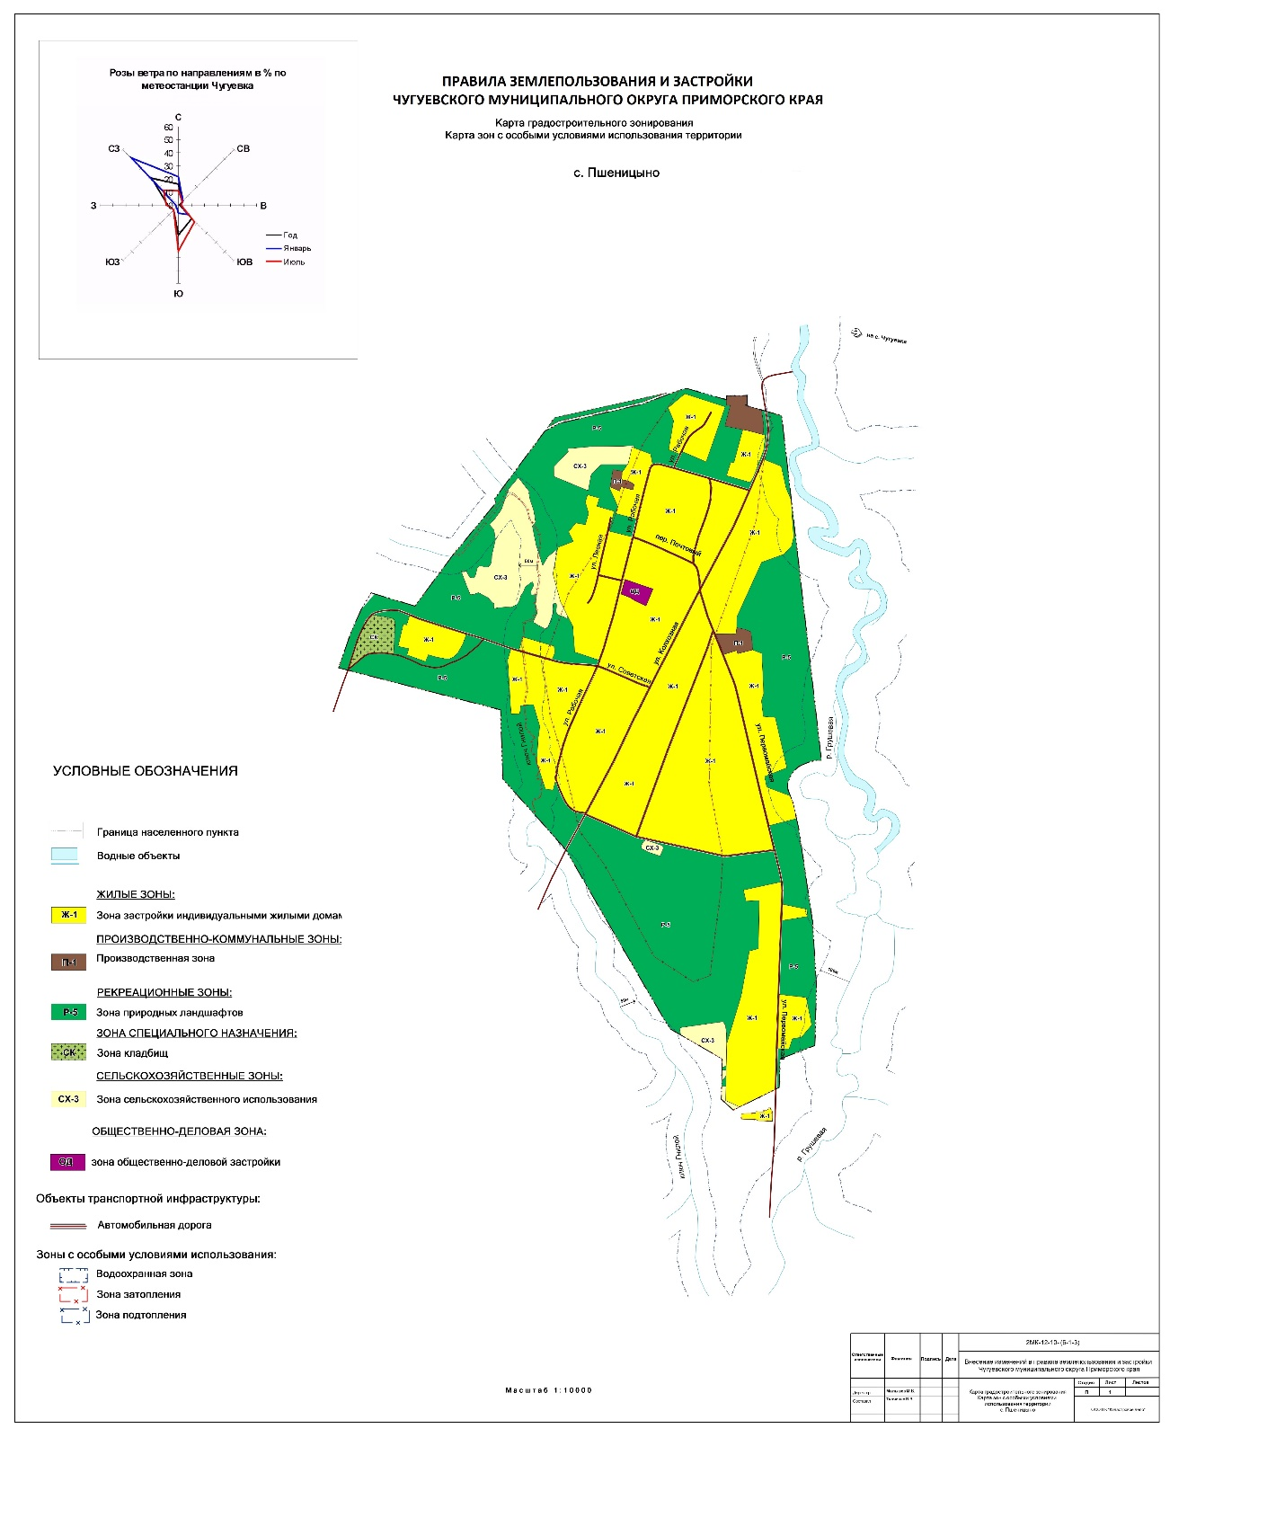

- Карта градостроительного зонирования. Карта зон с особыми условиями использования территории с.Соколовка. (в ред. реш. Думы Чугуевского муниципального округа от 14.12.2021 № 302-НПА)
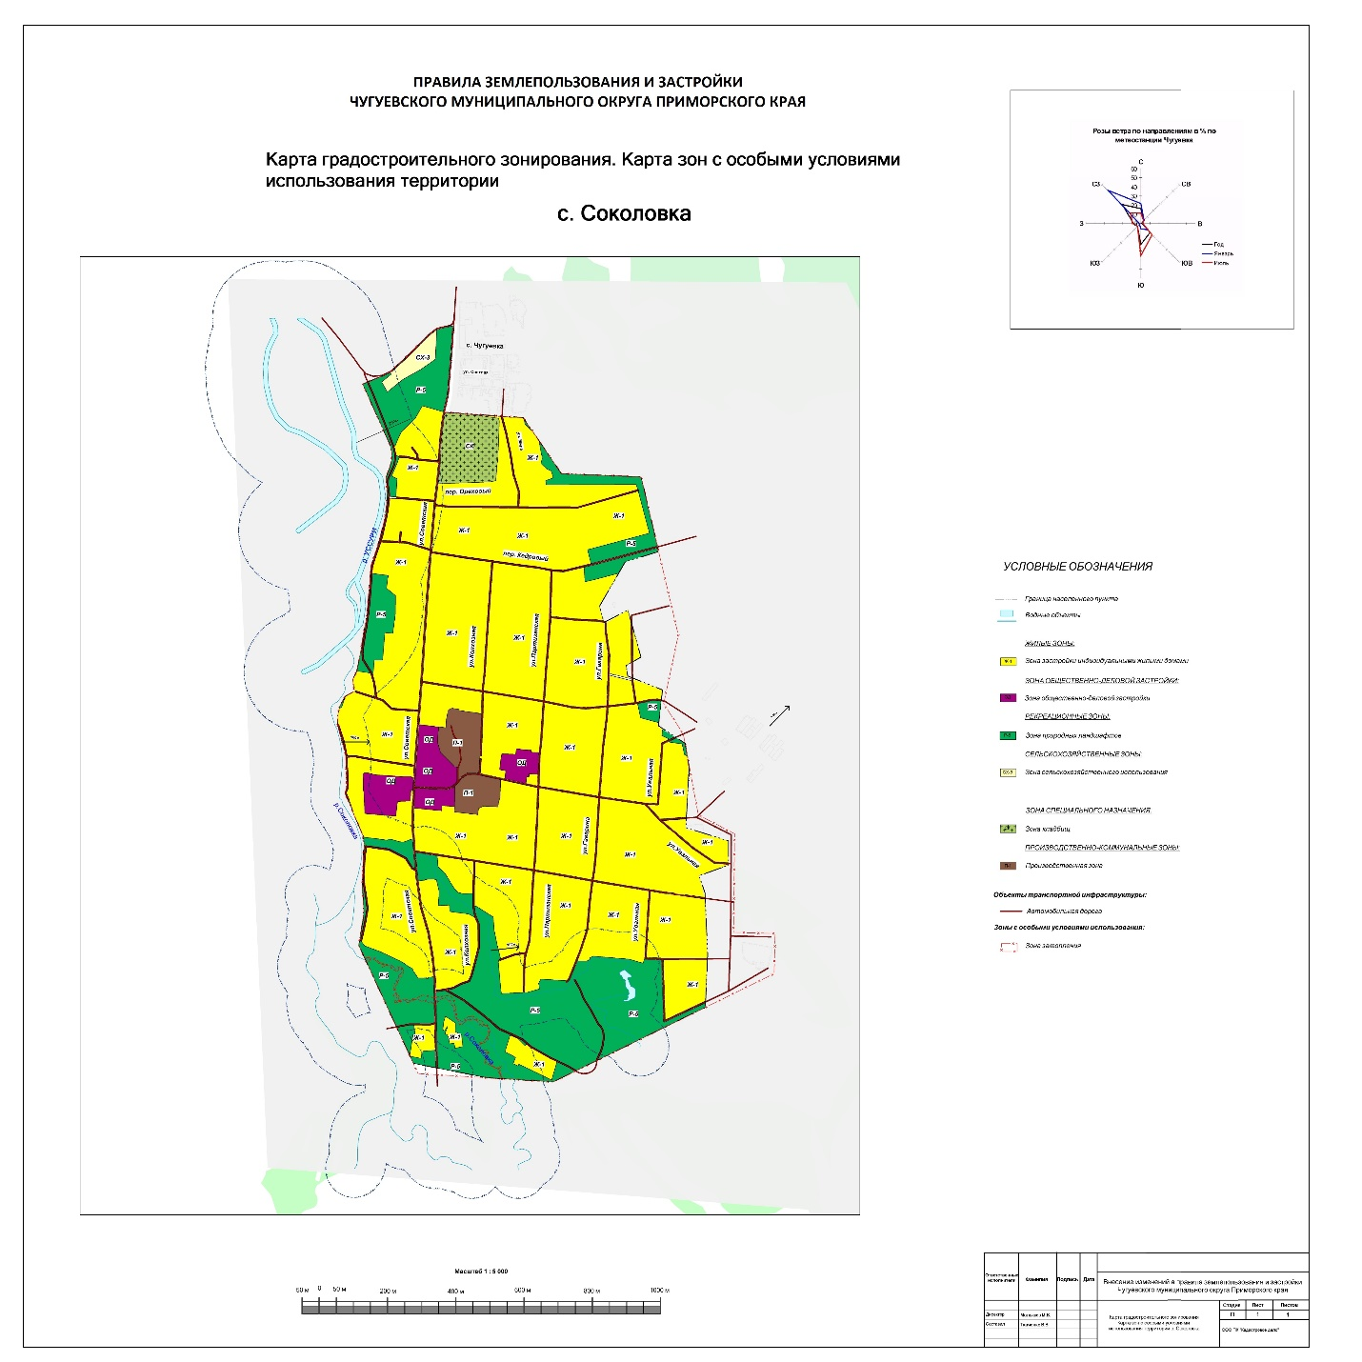

- Карта градостроительного зонирования. Карта зон с особыми условиями использования территории с.Тополевый.
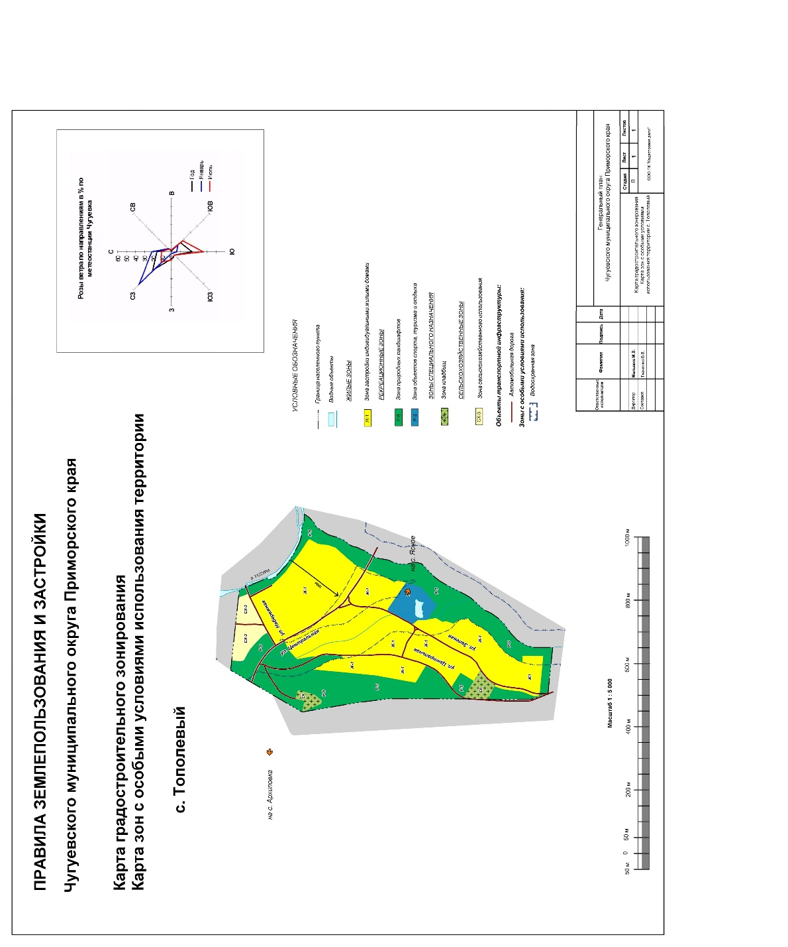

- Карта градостроительного зонирования. Карта зон с особыми условиями использования территории с.Уборка. (в ред. реш. Думы Чугуевского муниципального округа от 14.12.2021 № 302-НПА)
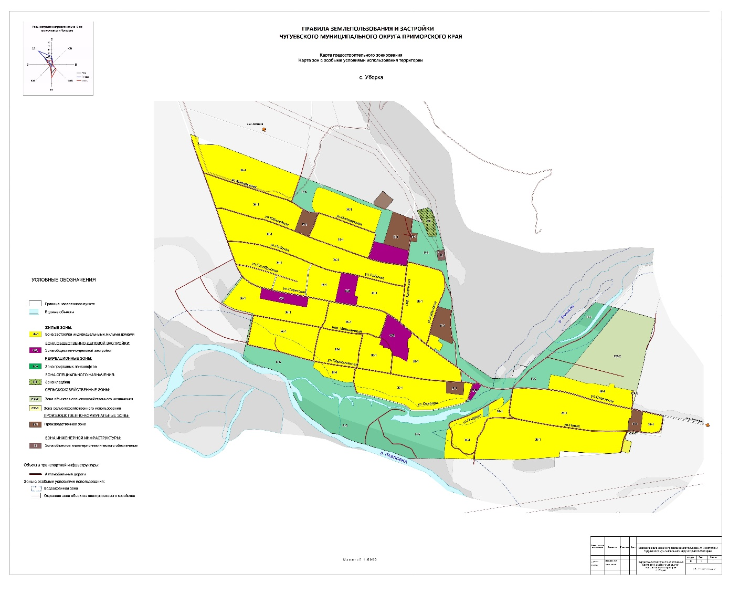

- Карта градостроительного зонирования. Карта зон с особыми условиями использования территории с.Цветковка. (в ред. реш. Думы Чугуевского муниципального округа от 14.12.2021 № 302-НПА)
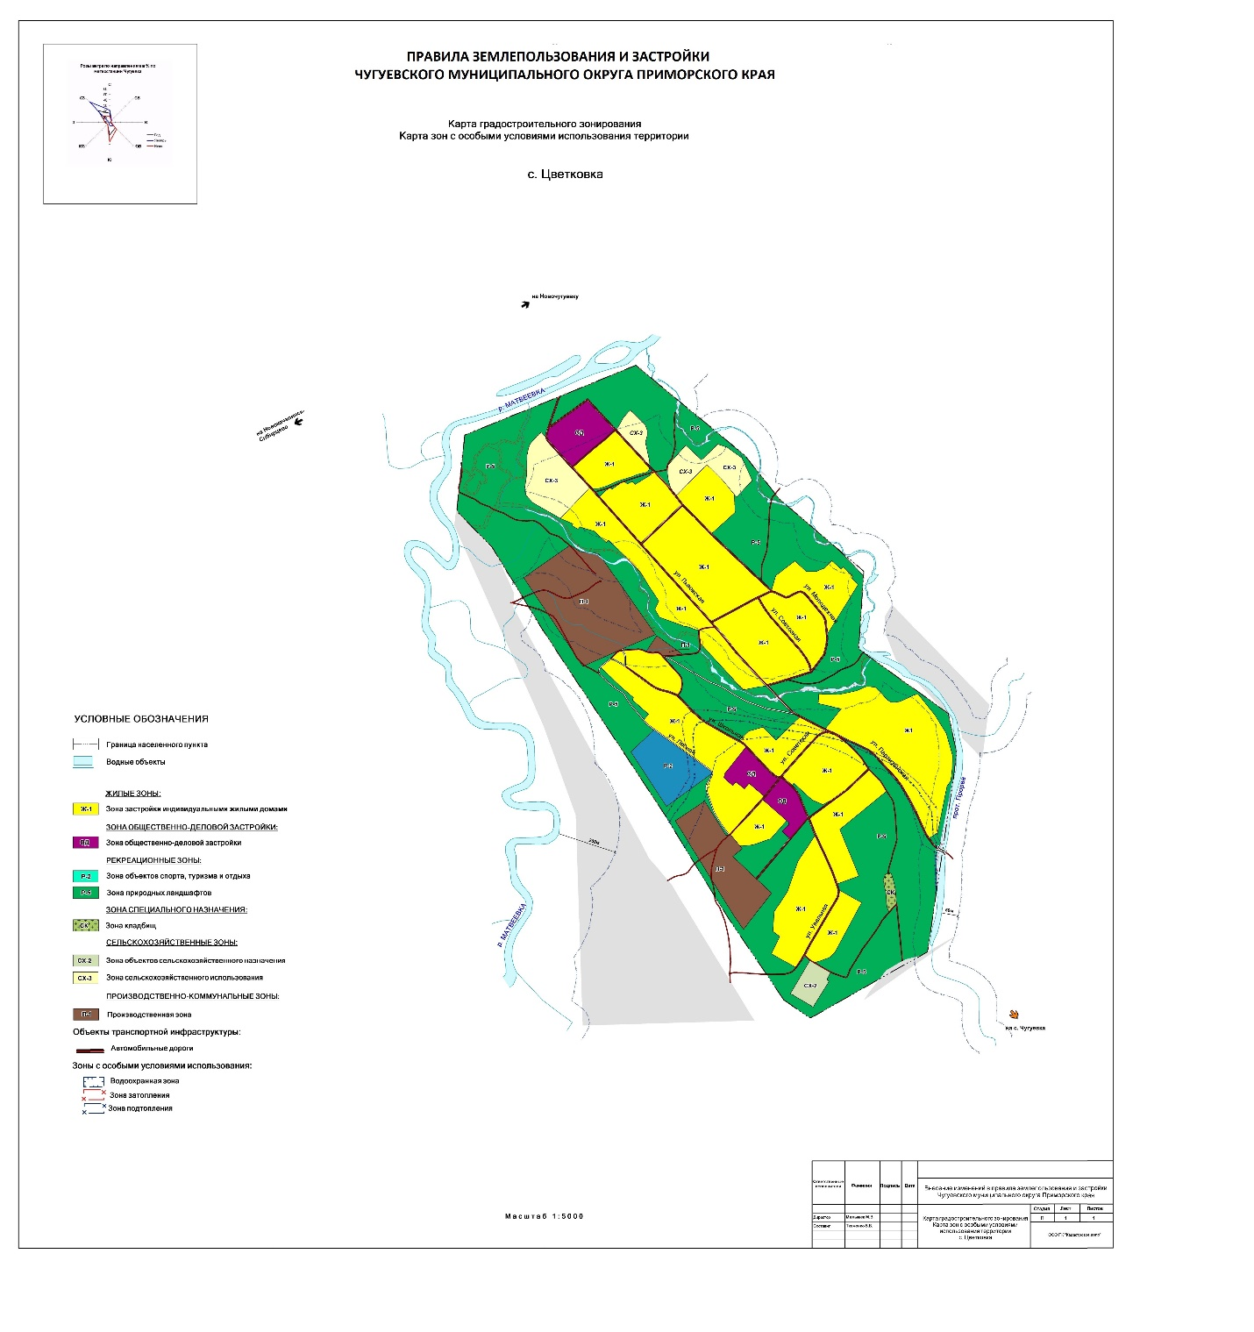

- Карта градостроительного зонирования. Карта зон с особыми условиями использования территории с.Ясное.
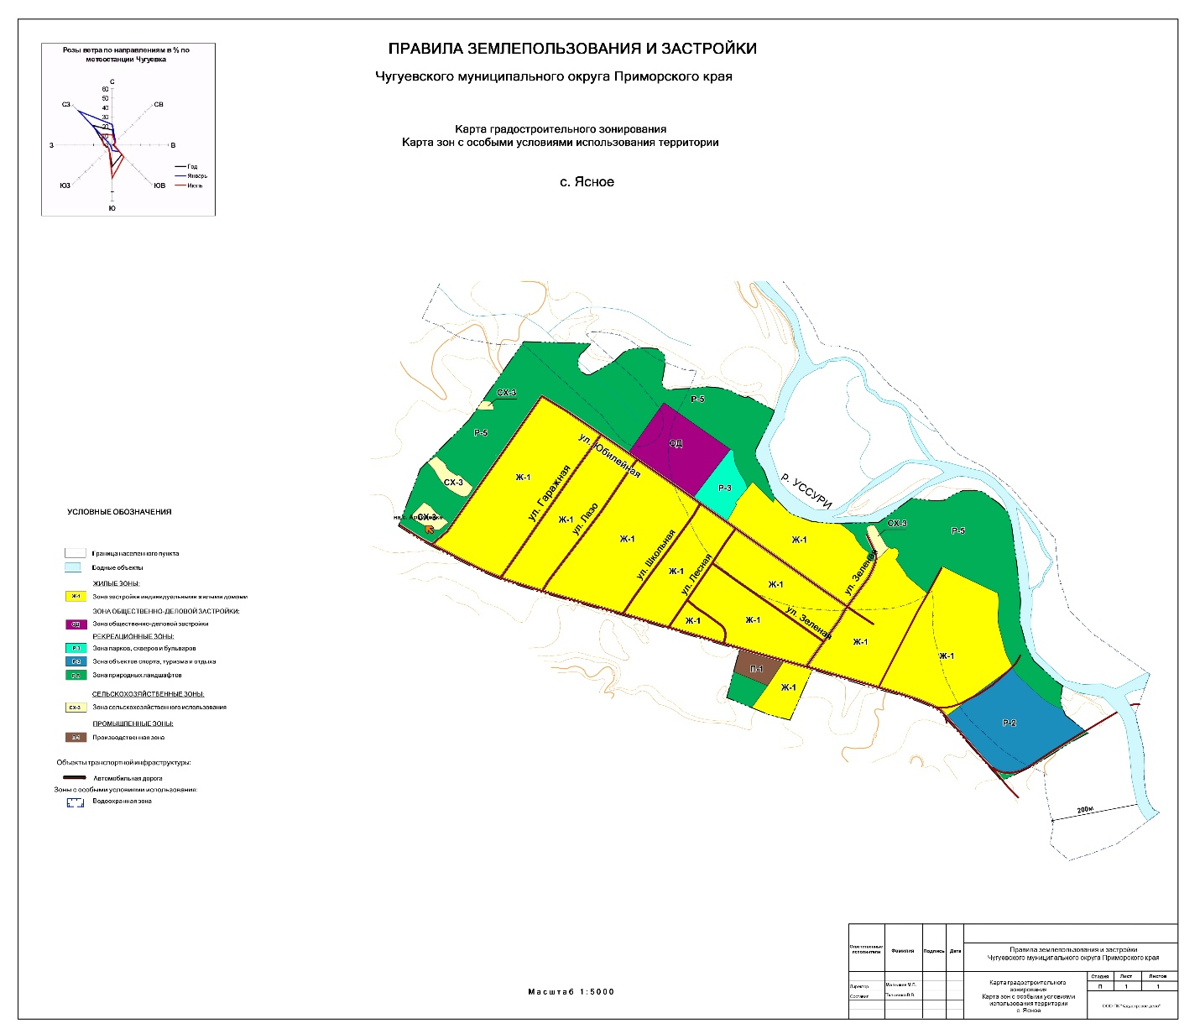

- Карта градостроительного зонирования. Карта зон с особыми условиями использования территории с.Заветное.
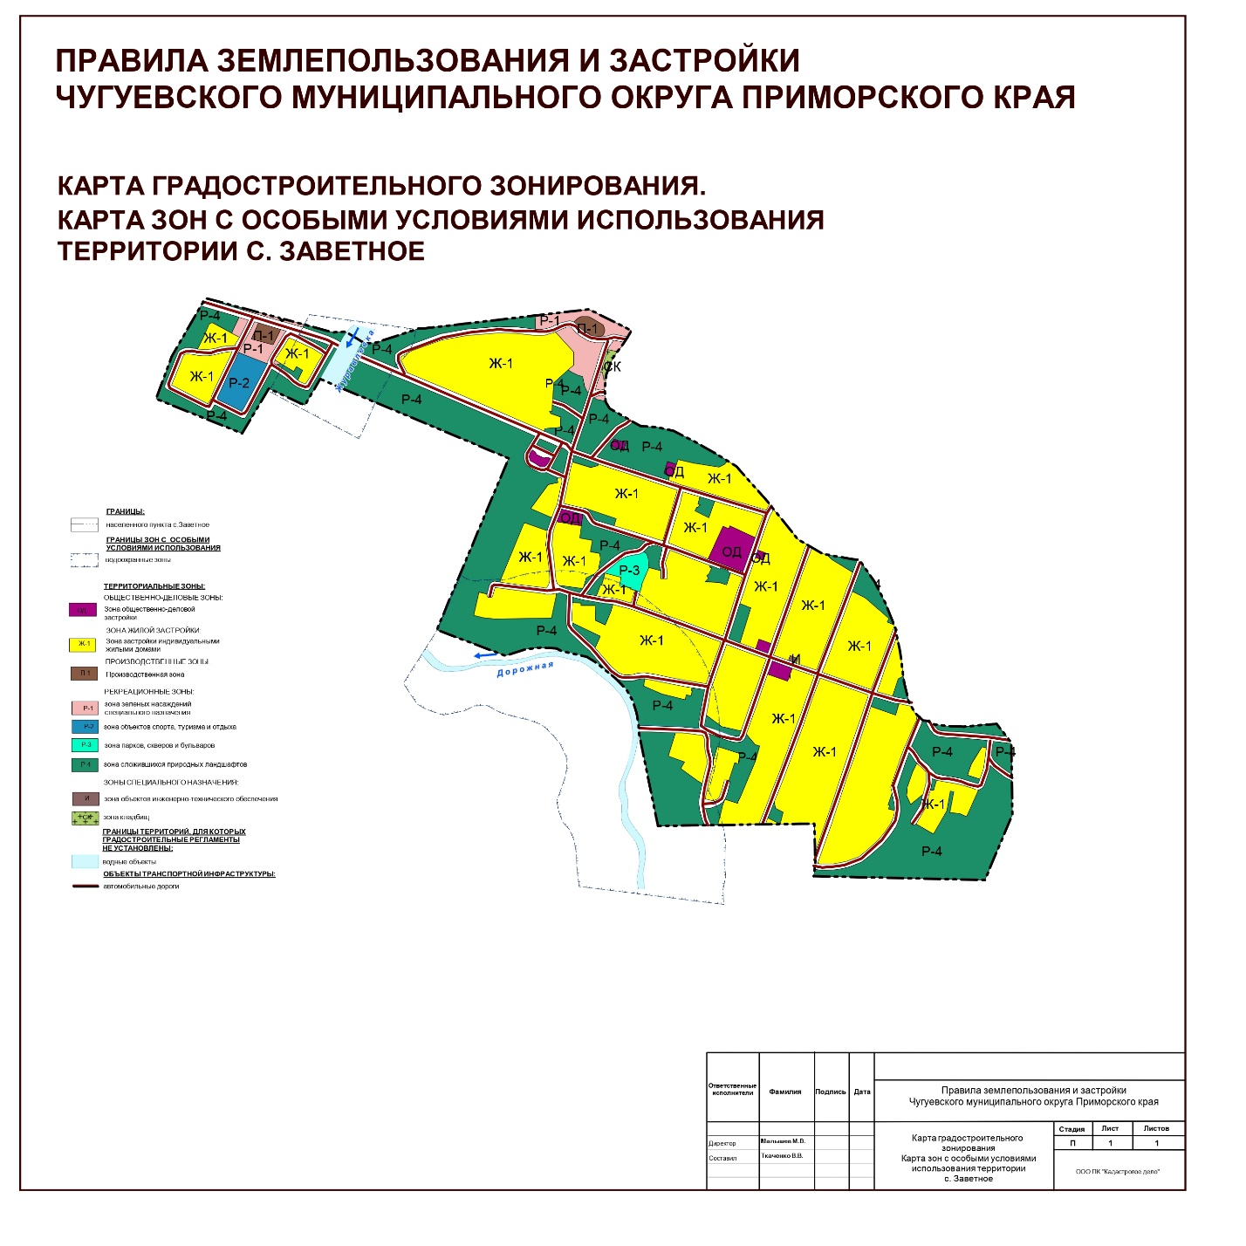

- Карта градостроительного зонирования. Карта зон с особыми условиями использования территории с.Кокшаровка (в ред. реш. Думы Чугуевского муниципального округа от 08.06.2023 № 484-НПА)
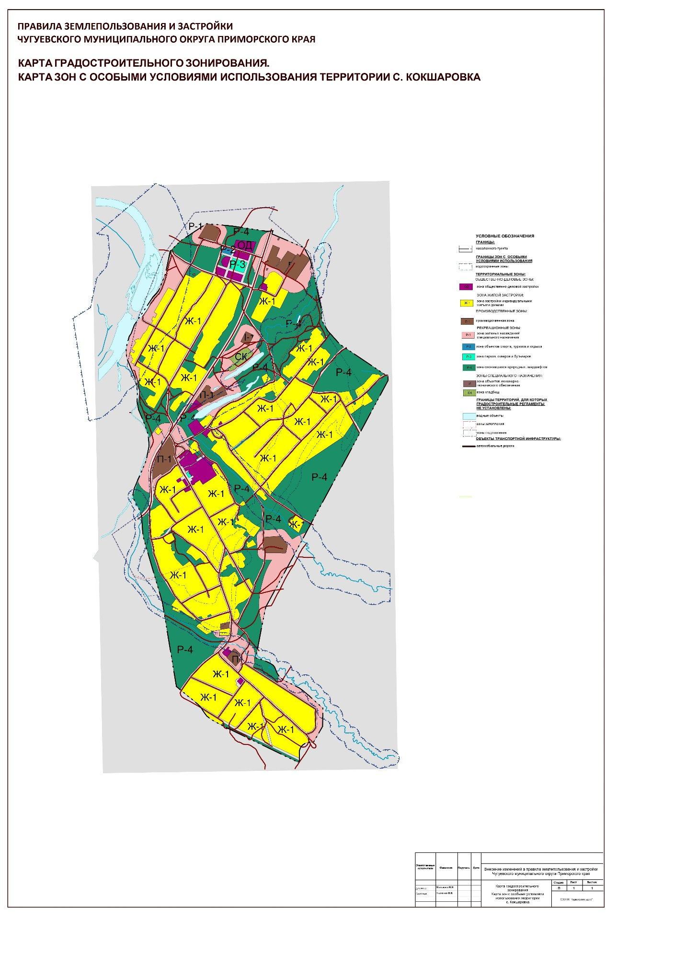
- Карта градостроительного зонирования. Карта зон с особыми условиями использования территории с.Лесогорье.
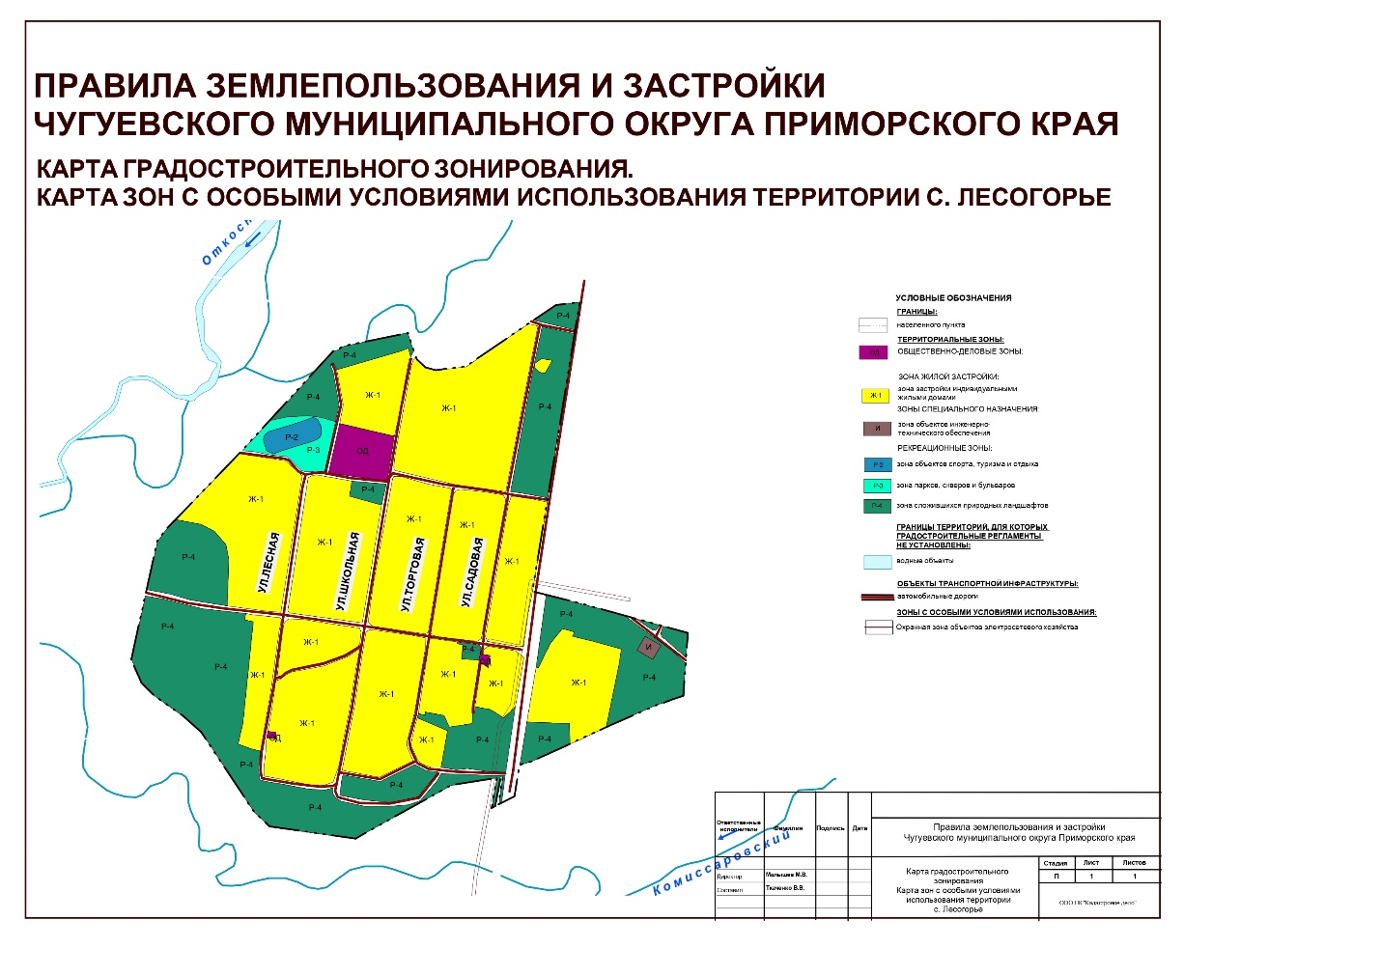

- Карта градостроительного зонирования. Карта зон с особыми условиями использования территории с.Окраинка.
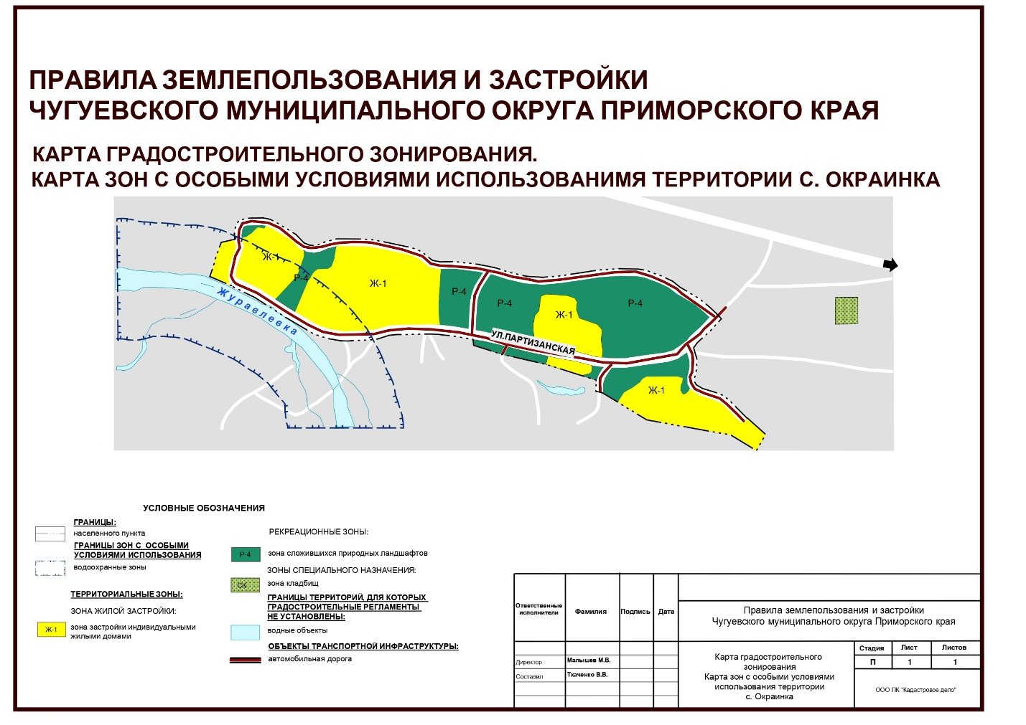

- Карта градостроительного зонирования. Карта зон с особыми условиями использования территории с.Полыниха. (в ред. реш. Думы Чугуевского муниципального округа от 14.12.2021 № 302-НПА)
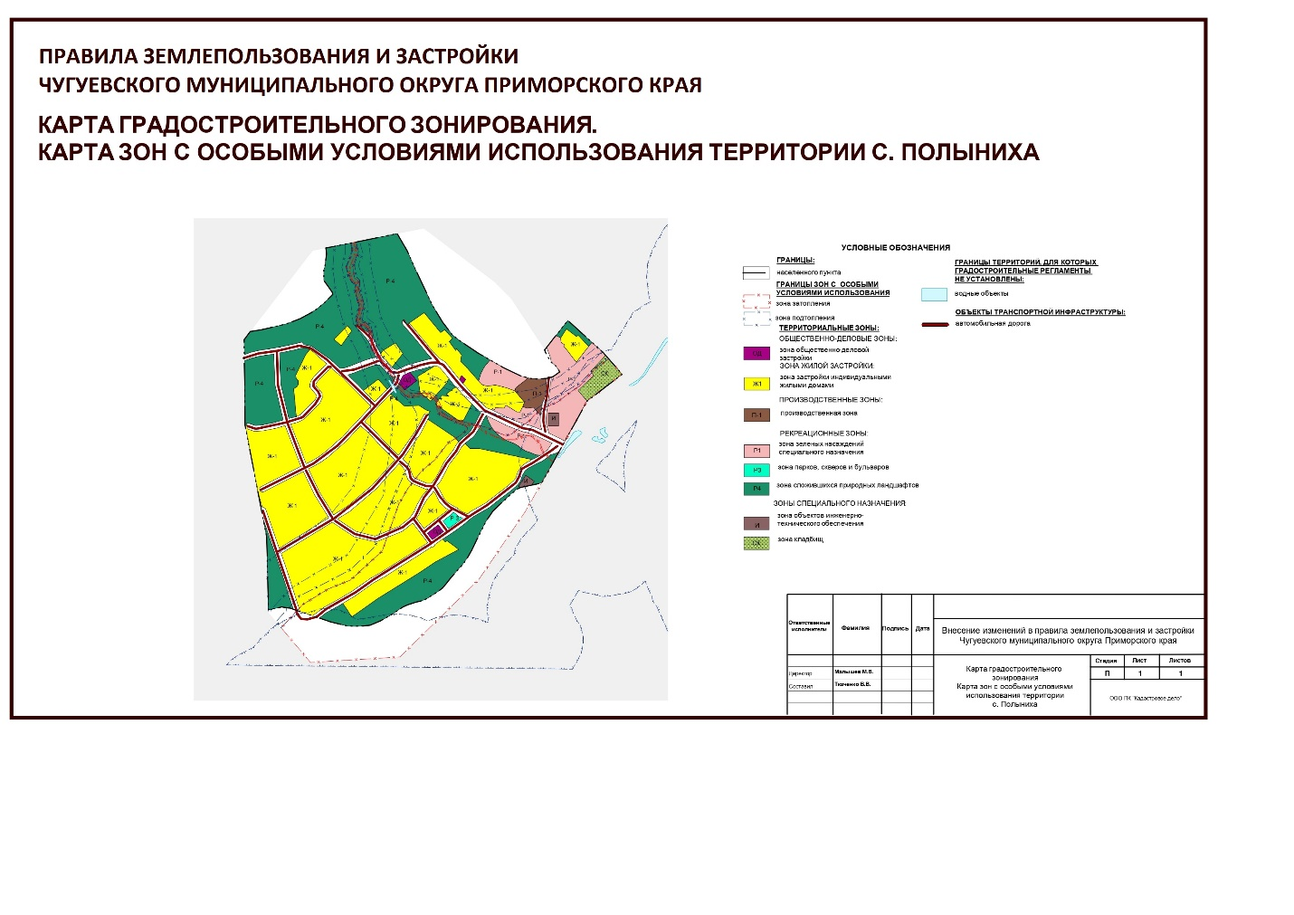

- Карта градостроительного зонирования. Карта зон с особыми условиями использования территории с.Самарка. (в ред. реш. Думы Чугуевского муниципального округа от 14.12.2021 № 302-НПА, от 03.10.2022 № 411-НПА)
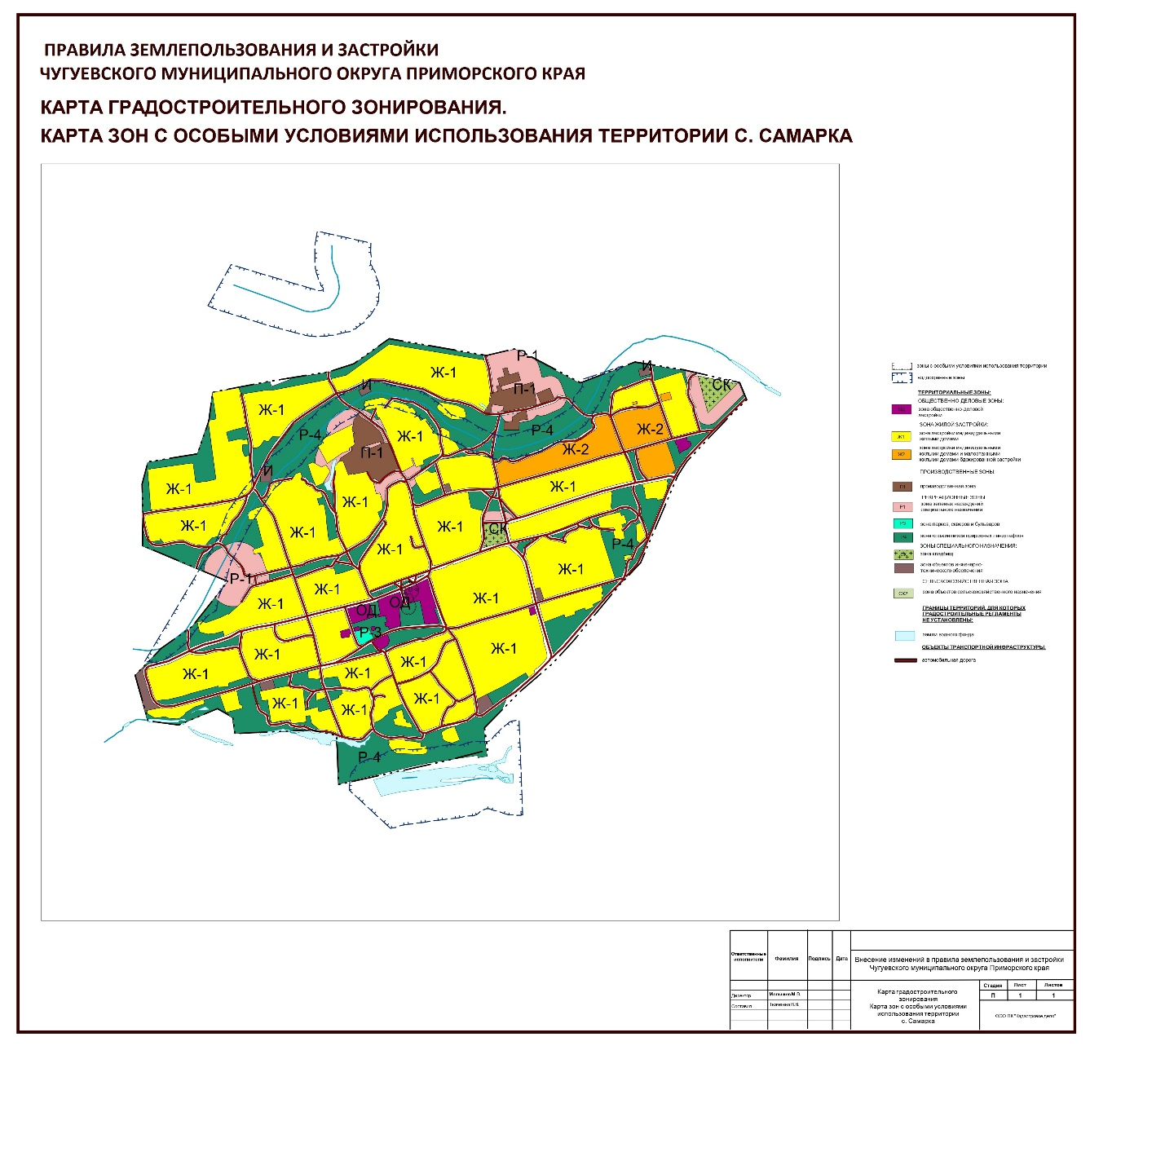

- Карта градостроительного зонирования. Карта зон с особыми условиями использования территории с.Саратовка.
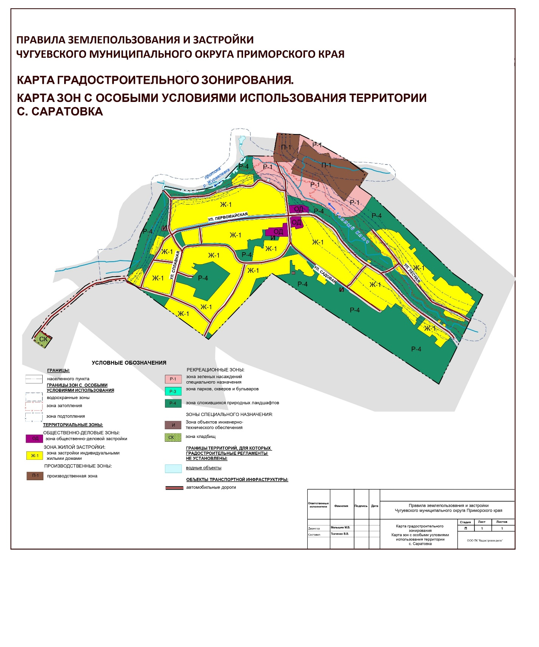

- Карта градостроительного зонирования. Карта зон с особыми условиями использования территории с.Шумный. (в ред. реш. Думы Чугуевского муниципального округа от 14.12.2021 № 302-НПА)
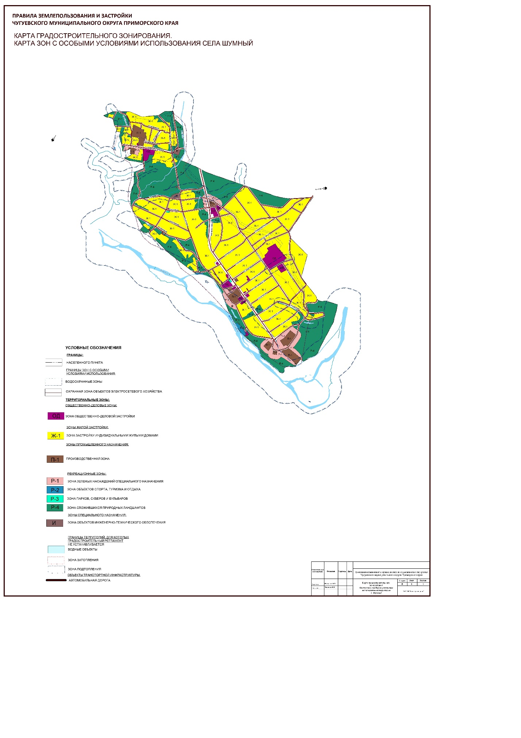
- Карта градостроительного зонирования. Карта зон с особыми условиями использования территории с.Антоновка. (в ред. реш. Думы Чугуевского муниципального округа от 03.10.2022 № 411-НПА)
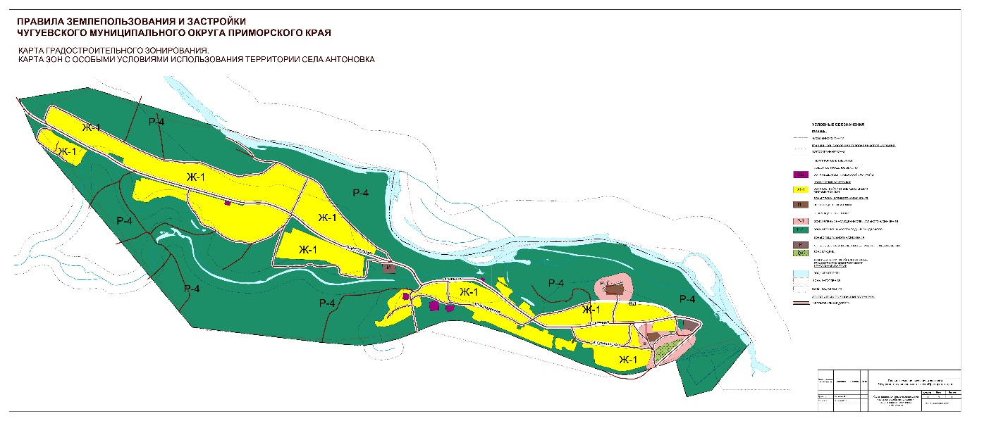

- Карта градостроительного зонирования. Карта зон с особыми условиями использования территории с.Изюбриный.
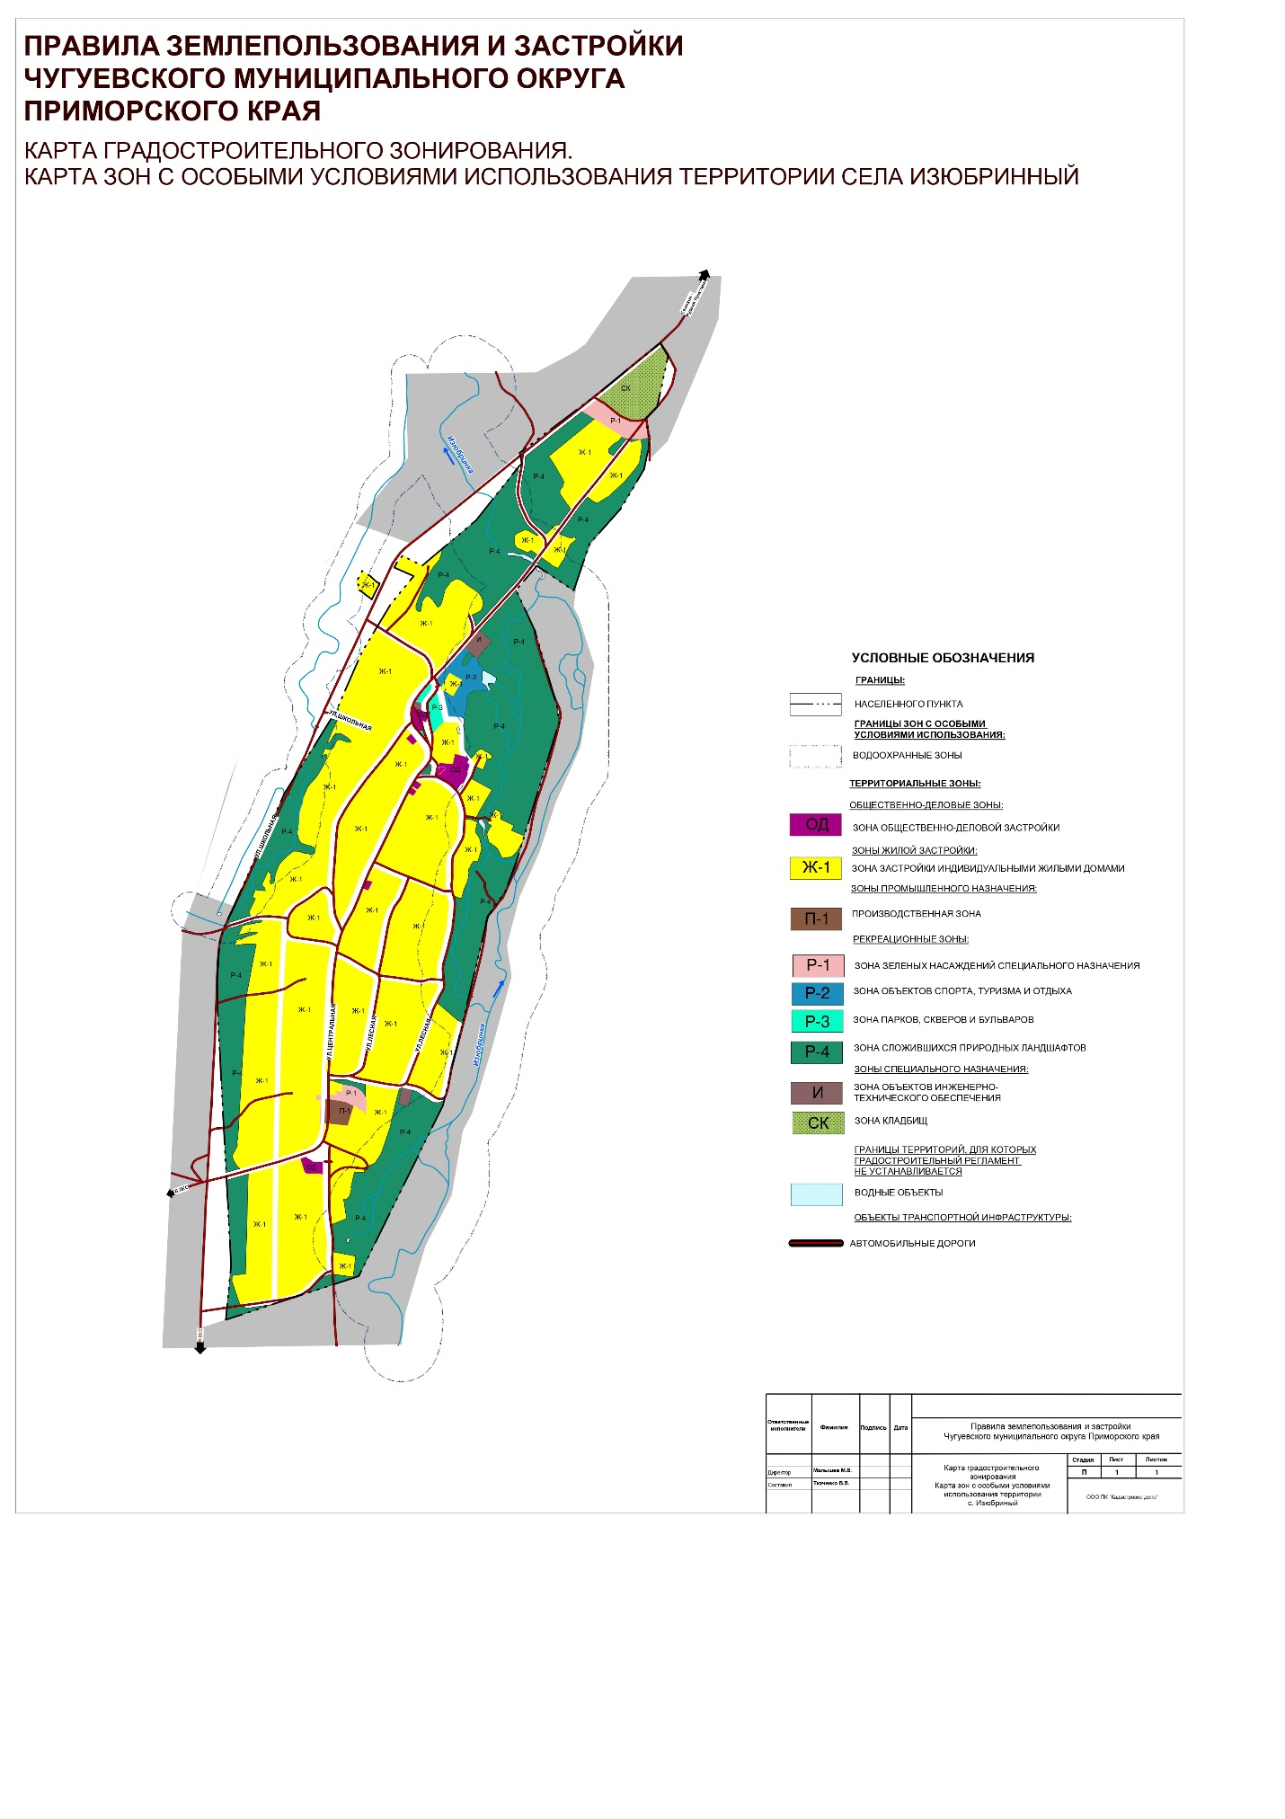

- Карта градостроительного зонирования. Карта зон с особыми условиями использования территории с.Нижние Лужки.
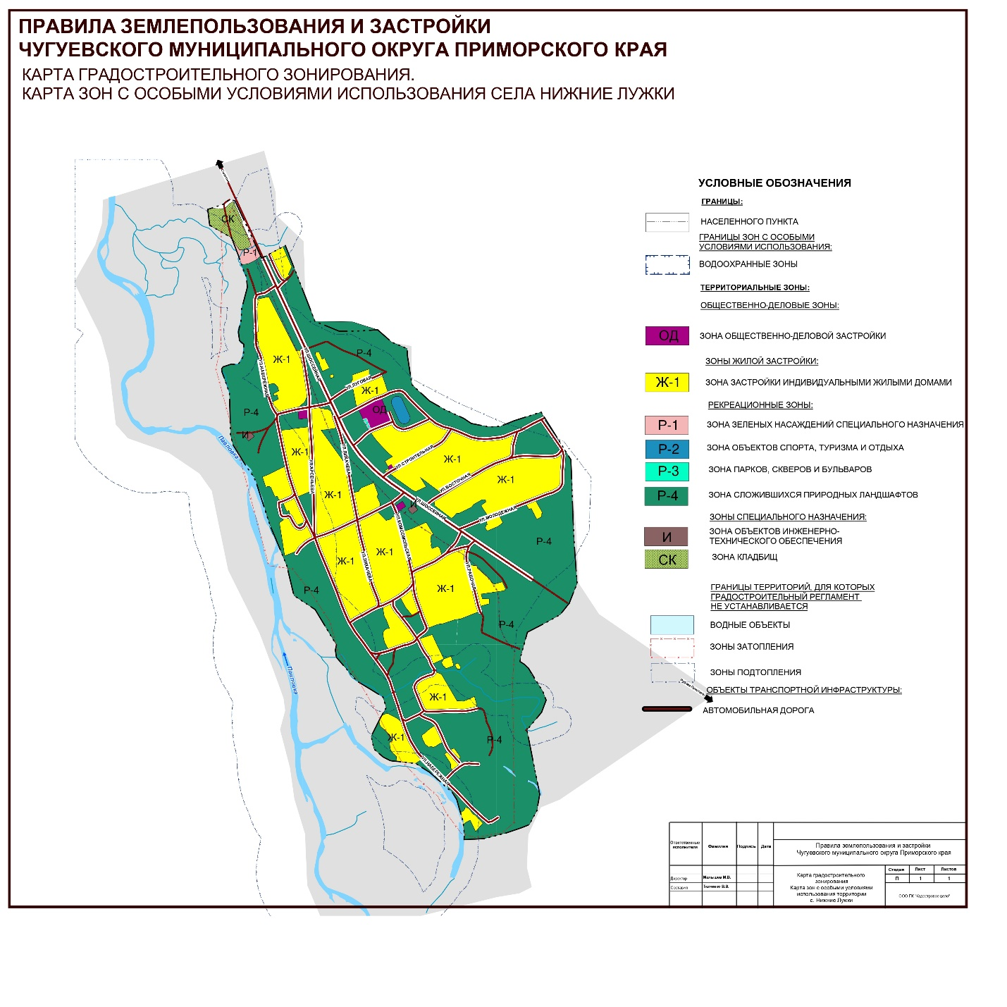

- Карта градостроительного зонирования. Карта зон с особыми условиями использования территории с.Ленино.





